Poznaję swoje miasto - CHOSZCZNO
  - MACIEJ poznaje swoje miasto
książeczka ta opowiada o historii, ciekawostkach i teraźniejszości pewnego miasta, które poznaje 11 letni chłopak, uczeń klasy V szkoły podstawowej. Jest to przegląd historii, który powstała przy okazji odrabiania zadania z historii. Zwiedzanie miasta przy pisaniu tej książki sprawiło mi dużo radości i wzbudziło ciekawość. Powstało więcej pytań niż odpowiedzi o historie tą dawną i tą świeższa. Fajne jest to, że ze mną zobaczycie jak dane miejsca, budynki wyglądały dawniej a jak wyglądają w roku 2020. Zapraszam do lektury mając nadzieję, że spodoba Wam się tak samo jak mi CHOSZCZNO – MOJE PIEKNE I WYJATKOWE MIASTO. A szkoda, że nie można Choszczna zwiedzać z przewodnikiem.

1 CO ZNALAZŁEM O DAWNEJ HISTORII CHOSZCZNA.
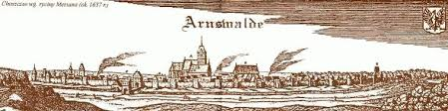
W IX w. istniał tu prawdopodobnie gród z osadą rolniczo-rybacką. W 1364 r. sołtysi choszczeńscy posiadali dochody z sadu położonego koło grodziska. Ziemia choszczeńska włączona została do państwa polskiego w pierwszym ćwierćwieczu XII w. przez Bolesława Krzywoustego. Po jego śmierci przypadła książętom wielkopolskim. W 1233 r. ziemie położone na zachód od Choszczna, po obu stronach rzeki Małej Iwy wraz z jeziorem Stobno książę Władysław Odonic nadał cystersom z Kołbacza. Kolejnym nadaniem w 1237 r. przekazał joannitom Korytowo wraz rozległym obszarem. Niezbyt precyzyjnie wyznaczona granica pomiędzy nadaniami, stała się przyczyną wieloletnich konfliktów między zakonami. Nadań nie uznał także książę pomorski Barnim I, książęta pomorscy toczyli spór z książętami wielkopolskimi o ziemie pogranicza.
W 1269 r. joannici wspierani przez margrabiów brandenburskich, wypędzili cystersów z Sowna. Wtedy też odbył się tutaj zjazd margrabiów - Jana II, Ottona IV i Konrada z księciem wschodniopomorskim Mściwojem II. Wtedy to po raz pierwszy źródłowo potwierdzona jest nazwa Arnswalde. W miejscu zakonnego folwarku margrabiowie posadowili zamek (później teren ten określany był jako Stare Miasto). Dopiero po umocnieniu się margrabiów na tym terenie i zakończeniu wojen pomorsko-brandenburskich przeprowadzono lokację miasta na prawie magdeburskim, na wzór miasta Tangermünde w Starej Marchii. Nastąpiło to pomiędzy rokiem 1284 (zawarcie pokoju pomorsko-brandenburskiego) a 1286 (fundacja przez margrabiów klasztoru cysterskiego w Bierzwniku). Nie zachował się dokument z przywilejem lokacyjnym, określenie civitas pojawiło się po raz pierwszy w dokumencie z 1289 roku.

Miasto założono w obniżeniu w pobliżu jezior Kluki i Stobno, w dolinie Stobnicy.
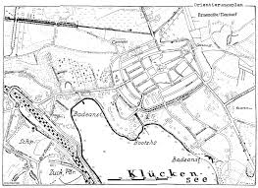
Rozplanowane w układzie równoleżnikowym, na rzucie półowalu (podstawa od strony wschodniej), zajęło obszar dł. 600 m, szer. 400 m (powierzchnia 93 morgi brandenburskiej tj. 24 ha). Podzielone na cztery kwartały z centralnie położonym placem rynkowym. Układ ulic zbliżony do szachownicowego, nieregularności wynikały z topografii terenu i przebiegu szlaków handlowych. W południowej części miasta struga o falistym przebiegu zasilająca fosy z jeziora Kluki. Lokacja obejmowała nadania 154 łanów ziemi na północ i południe od miasta (dane z potwierdzenia przywileju miejskiego w 1445 r.).
W 1289 r. po raz pierwszy wzmiankowana została ziemia choszczeńska (łac. Terra Arnswaldensis). W 1291 r. miasto otrzymało od margrabiów przywilej wolnego handlu z Pomorzem i Wielkopolską. Położone przy drodze margrabiów biegnącej przez Kostrzyn, Choszczno, Recz, Drawsko na Pomorze Gdańskie i dalej w głąb państwa krzyżackiego i drodze polskiej prowadzącej z Wielkopolski na Pomorze.
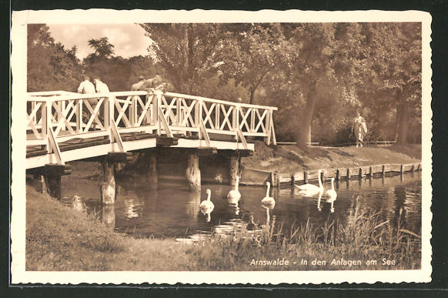
FOT.1
Jeszcze w 1310 r. Choszczno określano jako niyeve stad (pol. nowe miasto), co potwierdza tezę istnienia osadnictwa o charakterze miejskim w okresie przed lokacją miasta przez margrabiów brandenburskich (być może osada targowa).
Z 1313 r. pochodzi pierwsza wzmianka o klasztorze franciszkanów. Usytuowany był w płd.-zach. części miasta, tuż przed murami miejskimi. Od południowej strony do kościoła przylegał trójskrzydłowy klasztor. W pobliżu położony był cmentarz i ogrody. Franciszkanie przebywali tutaj do reformacji. W XVI i XVII w. klasztor strawiony został pożarami. Do końca XIX w. przetrwała ruina kościoła i skrzydło wschodnie.
Z 1318 r. pochodzi zaś pierwsza, lakoniczna informacja o radzie miejskiej, która składała się z dwóch burmistrzów oraz 7-8 rajców. Do najstarszych cechów należały cechy: sukienników, piekarzy, rzeźników i szewców. W XVI w. wymienia się obok nich cechy: tkaczy, tokarzy, krawców, przędzalników, stolarzy, kuśnierzy z siodlarzami, kołodziejów, bednarzy, kapeluszników, kowali, medyków (łaziebników, golibrodów), farbiarzy, szklarzy, garncarzów, ślusarzy, blacharzy, złotników, gwoździarzy, nożowników, mieczników, konwisarzy, murarzy, rymarzy, garbarzy i innych.
Pierwsza wzmianka o gminie żydowskiej pochodzi z 1312 r. i mówi o tym, że kahał był zwolniony od ciężarów miejskich. Zezwolono także miejscowym Żydom na budowę synagogi i założenie cmentarza na Żydowskiej Górze (1445 r. Jodenberg), obecnie Miejska Góra. Żydzi wypędzeni zostali z miasta w 1573 roku. Po raz kolejny Żydzi pojawili się w Choszcznie w 1679 roku. W 1690 r. odnotowano 8 rodzin, 1801 r.- 66 osób, 1853 r.- 89 (i synagogę), 1905 r. -164, 1925 r. - 97 osób. Z wyjątkiem rzadkich zabytków cmentarza żydowskiego (obecnie teren zielony) nic nie przypomina dawnej mniejszości żydowskiej
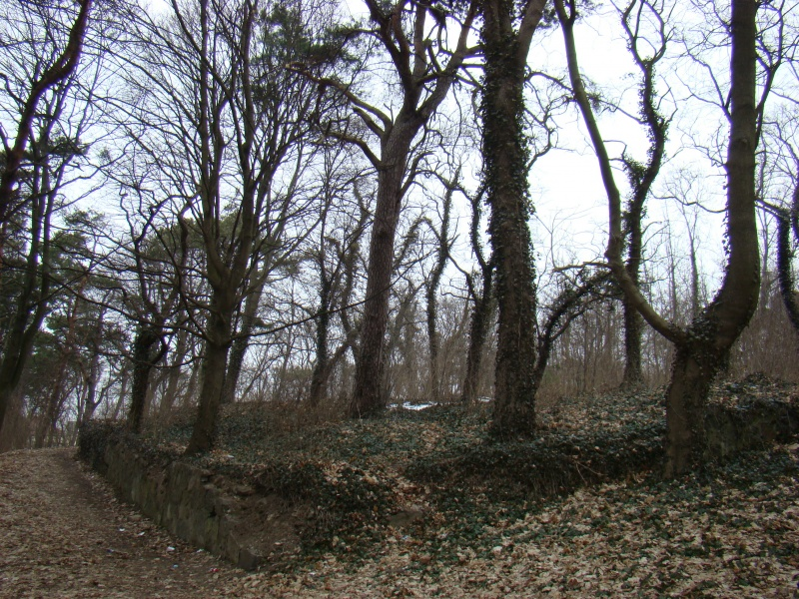 FOT.2 Cmentarz żydowski Choszczno
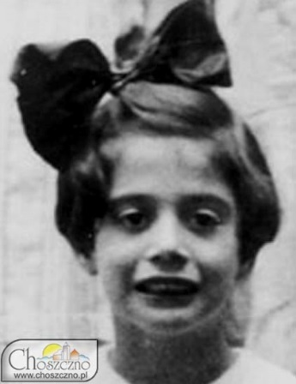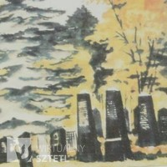
Cmentarz żydowski w Arnswalde (obraz Hansa Salewsky'ego, z: sztetl.org.pl)
MARION SAMUEL- żydowska dziewczynka, która urodziła się w Choszcznie, a 12 lat później zamordowana została w Oświęcimiu jest „twarzą” nagrody przyznawanej tym, którzy w sposób twórczy nie pozwalają zapomnieć o holokauście, o zbrodniach popełnionych w trakcie II wojny światowej?
W 1340 r. potwierdzono prawo Choszczna do organizacji jarmarków.
W 1397 r. w Choszcznie znajdowała się mennica margrabiów. W 1445 r. po raz pierwszy wymieniono ratusz, kolejny wzniesiono w 1540 r., zniszczony w 1637 r., następne wzmiankowano w 1764, 1849, 1879 roku. Ostatni zniszczony w 1945 roku.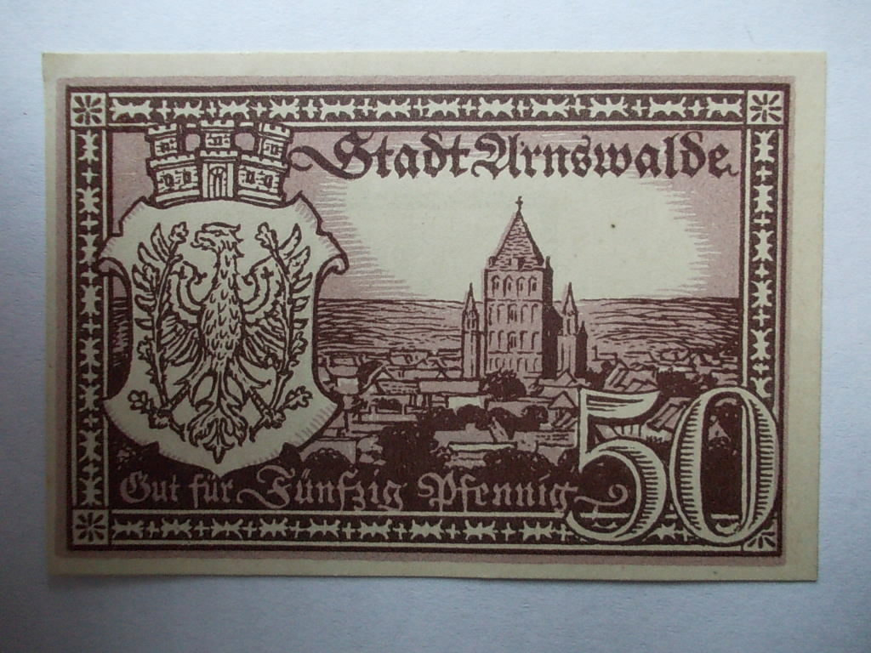
W 1402-1454 r. miasto należało do Zakonu Krzyżackiego, który przejął Nową Marchię w formie zastawu. Konflikt z wójtem krzyżackim o prawo do regaliów (w tym zwłaszcza młynów), stał się przyczyną starań mieszczan o przyłączenie do Polski. W 1433 r. miasto otwarło bramy dla wojsk polskiego lennika, księcia pomorskiego Bogusława XIV.
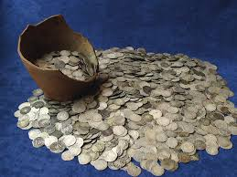
Monety pomorskie: nowożytne z Choszczna (Arnswalde) znajdują się w Muzeum Szczecinie
Jednak w 1437 r. ziemia choszczeńska wróciła do państwa krzyżackiego na mocy pokoju polsko-krzyżackiego, zawartego w 1435 roku. Pomimo gwarancji krzyżackich dot. amnestii dla mieszczan opowiadających się za Polską, w 1443 r. dokonano pacyfikacji miasta, przeprowadzono egzekucję kilku mieszczan i wygnano kilku kolejnych. Sprawa ta stała się jednym z formalnych powodów wojny Polski z Zakonem w latach 1454-1466.
Z 1405 r. pochodzi wzmianka o Szpitalu Św. Ducha. Usytuowany był wewnątrz murów miejskich, po zachodniej stronie Bramy Młyńskiej. Kaplica odbudowana została po pożarze w XVI wieku. Po pożarze w 1672 r., szpital rozebrano. Odbudowany został w 1739 r., już bez kaplicy. Istniejący przy szpitalu cmentarz zamknięto w 1822 roku. Ogród przyszpitalny zlikwidowano w 1834 roku. Szpital po raz ostatni odnotowany został w 1850 roku.
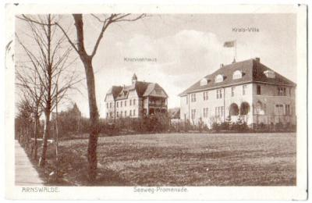 FOT.3 W 1445 r. wielki mistrz wydał nowy przywilej miejski, ograniczający dotychczasowe prawa. Po 1445 r. przystąpiono do wznoszenia zamku w południowo-wschodniej części miasta. W 1454 r. zakon sprzedał Nową Marchię elektorowi brandenburskiemu Fryderykowi II. Elektor w 1466 r. potwierdził dawne przywileje miejskie. Od 1472 r. miasto stało się siedzibą landwójta.
W związku z reformacją, w 1526 r.kasecie uległ klasztor franciszkanów. Od 1537 r. miasto miało już ewangelickiego duchownego - Jerzego Buchholzera. Rada miejska objęła patronat nad kościołem parafialnym i szkołą kościelną (wymienianą już w 1450 r.). Szkoła aż do pożaru w 1637 r. mieściła się dawnym klasztorze.
Podczas wojny trzydziestoletniej (1618-1648) miasto uległo znacznemu zniszczeniu. Z dawnej zabudowy pozostały tylko obwarowania miejskie. Przy odbudowie miasta rozgęszczono zabudowę , wybrukowano główne ulice. Pod koniec XVIII w. powstały pompy uliczne, założono straż pożarną. Do XIX w. zabudowa miejska lokalizowana była w obrębie murów i przedmieść przed bramami miejskimi. Od 1815 r. Powiat Choszczno należał do rejencji frankfurckiej (prowincja Brandenburgia).
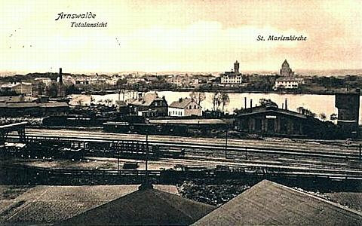 FOT.4całkowity widok z zachodu około 1910 roku. Na pierwszym planie obiekty kolejowe, za nim jezioro Klukom. Stacja kolejowa znajduje się po lewej stronie, tuż za obrazem. Na horyzoncie wieża ciśnień i Marienkirche na rynku.
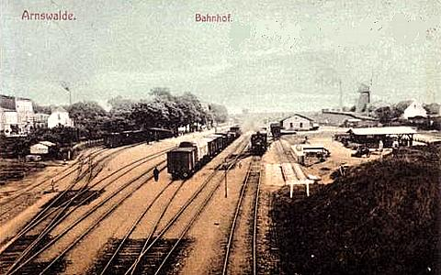
Obiekty kolejowe na stacji około 1900
W 1847 r. miasto uzyskało połączenie kolejowe ze Szczecinem i Stargardem, a rok później z Krzyżem i Poznaniem. Powstały także lokalne linie do Kalisza Pomorskiego (1895) i Myśliborza (1898). Powstanie węzła kolejowego znacznie ożywiło miasto - powstała infrakstruktura związana z obsługą dworca kolejowego, osiedle mieszkaniowe dla kolejarzy
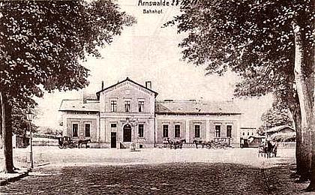
FOT.5 Stacja około 1910 r. Do 1945 r. do stacji tej można było dotrzeć pociągiem ekspresowym z Berlina przez Szczecin.
Ulica Dworcowa (obecnie Wolności), prowadząca z dworca do miasta, staje się jedną z najważniejszych ulic z reprezentacyjną zabudową z II połowie XIX i przełomu XIX i XX w.
W 1852 r. poprowadzono utwardzoną drogę do Rzecza, ( przy której mieszkam) a w 1856 r. do Drawna. W 1850 r. powstała fabryka zapałek. Następnie: dwie fabryki maszyn (jedna założona w 1860 r.), szczotek, papy i sukna, młyn parowy, cukrownia (1896), tartak, cegielnia, mleczarnia (1889), gazownia miejska, a także podstacja elektryczna (1910).
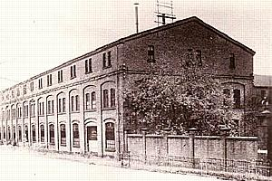
Hala fabryczna firmy Jahn & Co z odlewnią żelaza i kuźnią kotłów.

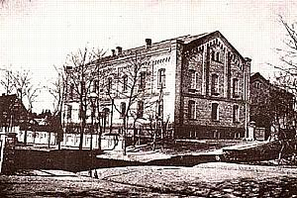
FOT.6 Sąd rejonowy
Od 1926 r. do 1944 r. istniało muzeum powiatowe utworzone przez miłośnika regionu Waltera Schumachera. W latach 20-30. XX w., powstała zabudowa ulic wytyczonych na południe od Starego Miasta, pomiędzy promenadą nadjeziorną i drogą prowadzącą w kierunku Dobiegniewa. W 1938 r. powiat Choszczno został przyłączony do rejencji pilskiej (prowincja Pomorska).
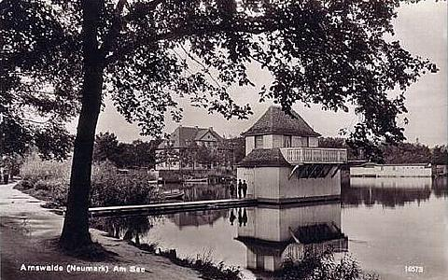
FOT.7 około 1930 r.
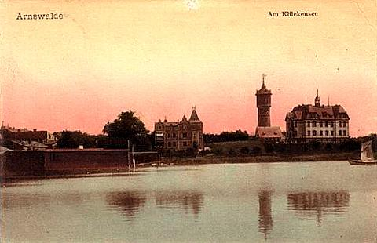
FOT.8
Panorama jeziora około 1910 r. z wieżą ciśnień (w środku), kościół katolicki w pobliżu dworca kolejowego (po lewej) i szpital (po prawej).

Podczas II wojny światowej został utworzony obóz jeniecki Oflag II B Arnswalde.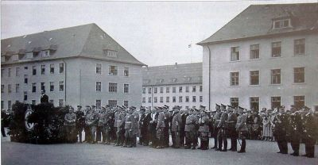
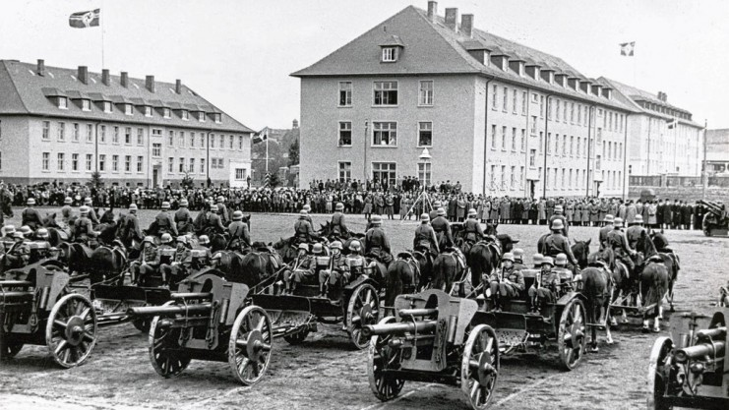
FOT 9
W latach 1939-1942 przebywali w nim oficerowie polscy, a później francuscy. Miasto ogłoszono twierdzą. Rosjanie zajęli miasto 22.02.1945 roku. Po obu stronach poległo po ok. 3 tys. żołnierzy. Stopień zniszczenia miasto szacowano w granicach 85-95%. Choszczno określono jako najbardziej zniszczone miasto na Pomorzu Zachodnim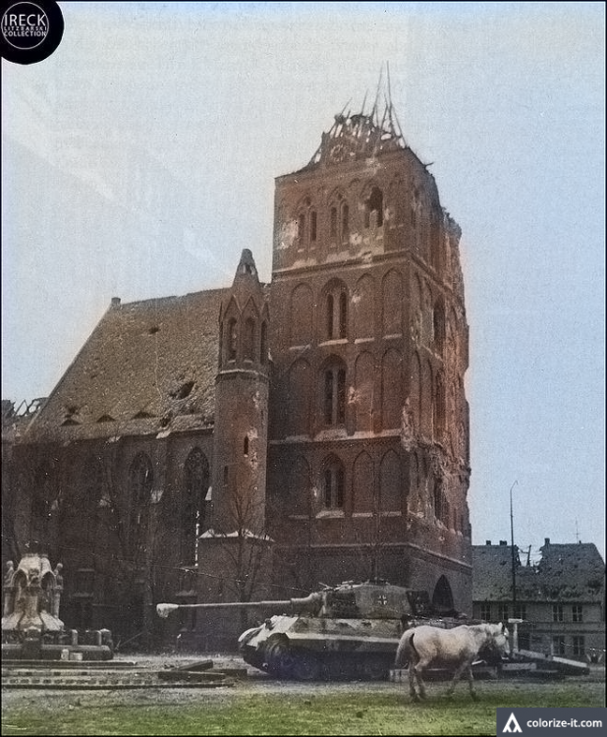
FOT.10

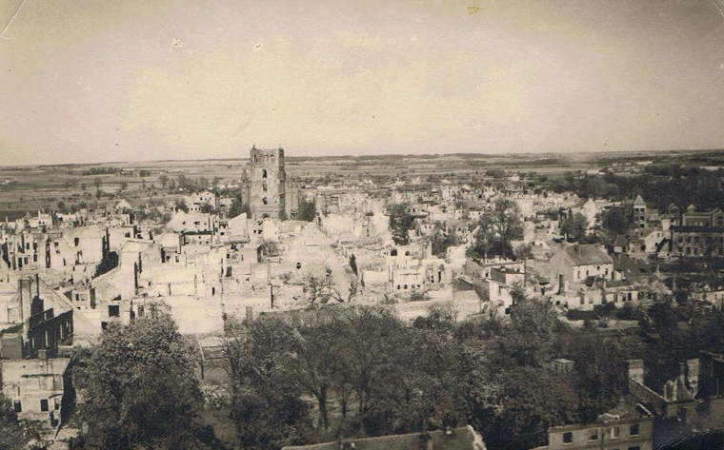
https://images.app.goo.gl/aRsQaYScGSR5V1K17
W drugiej połowie XIII wieku margrabiowie lokowali swoje miasto Arnswalde (Orli Las). Średniowieczne Arnswalde posiadało status miasta należącego do władcy. Od początku swego istnienia funkcjonował samorząd miejski, na który składał się urząd sołtysi, burmistrzowski, rada miejska z sędziami i komornikami. Od 1808 do 1933 roku na czele władz miejskich stało kolegium reprezentowane przez magistrat. Kolegium składało się z burmistrza i radców miejskich, którzy posiadali uprawnienia władzy wykonawczej i policyjnej. Od 1933 do 1945 roku w magistracie pracowało odtąd sześć osób, a rada gminy składała się z 13 radnych. Nadal na czele urzędników stał burmistrz. Po wojnie burmistrzów wybierano w latach 1945-1950 i ponownie od 1990 roku do dzisiaj. W 2008 roku burmistrzem Choszczna jest Robert Adamczyk. Spraw mieszkańców pilnuje od XIV wieku rada miejska, w której skład wchodziło od 7 (w XVII w.) do 21 radnych w 2008 roku.
Od średniowiecza wewnątrz murów miasto posiadało cztery dzielnice.
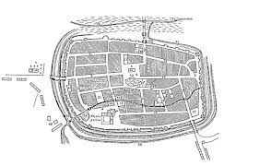
Długo mieliśmy cztery osiedla, ale wykraczające daleko poza obręb starych murów. Numerowanie domów potwierdzone jest dla Choszczna od XVI wieku. Całe miasto do XVIII wieku było opasane murem obronnym, którego długość obliczano na 1800 m. Pod murem były podwójne od zachodu i wschodu, a potrójne fosy od południa. Pomiędzy nimi usypano wysokie wały ziemne, a na ostatnim zbudowano kamienno-ceglany mur o wysokości 9 metrów. Taki system obronny sprawił, że miasto nie zostało zdobyte przez żadna z armii do XVII wieku
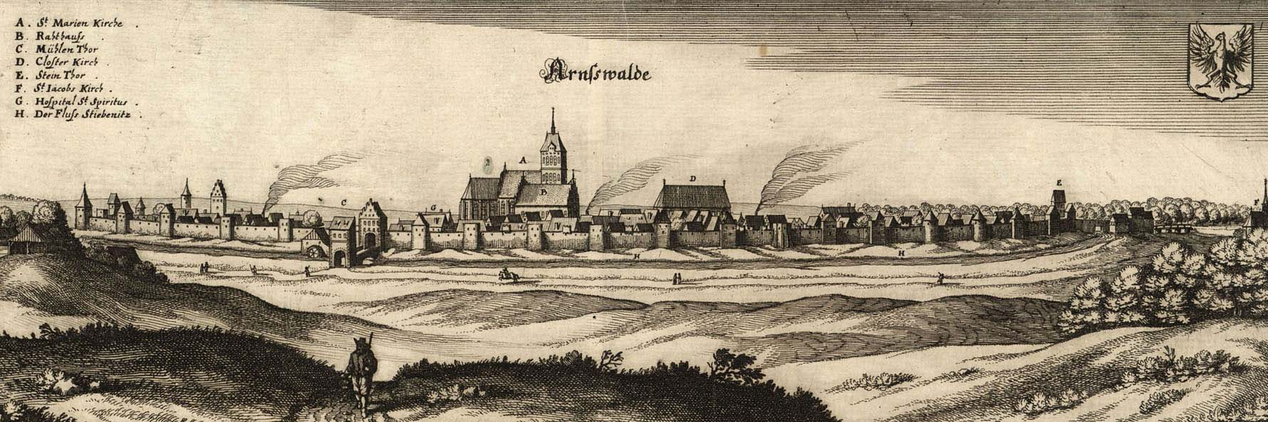

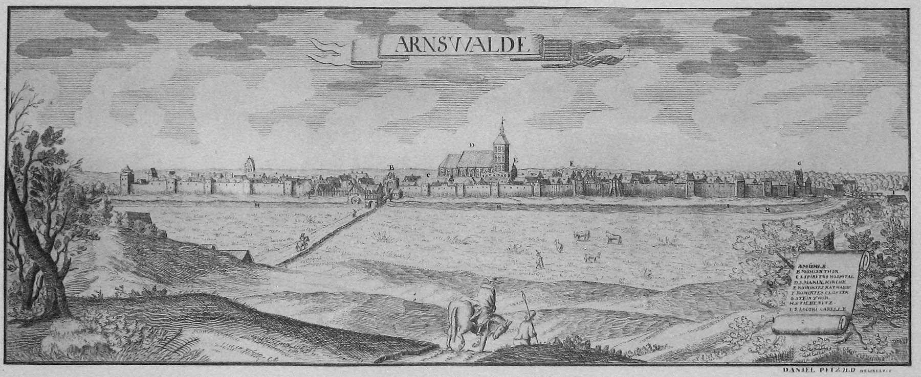
Choszczno na widoku D.Petzolda z 1715r.

Z okresu średniowiecza przetrwał do dzisiaj kościół NNMP oraz tzw. barbakan obok dzisiejszej biblioteki.
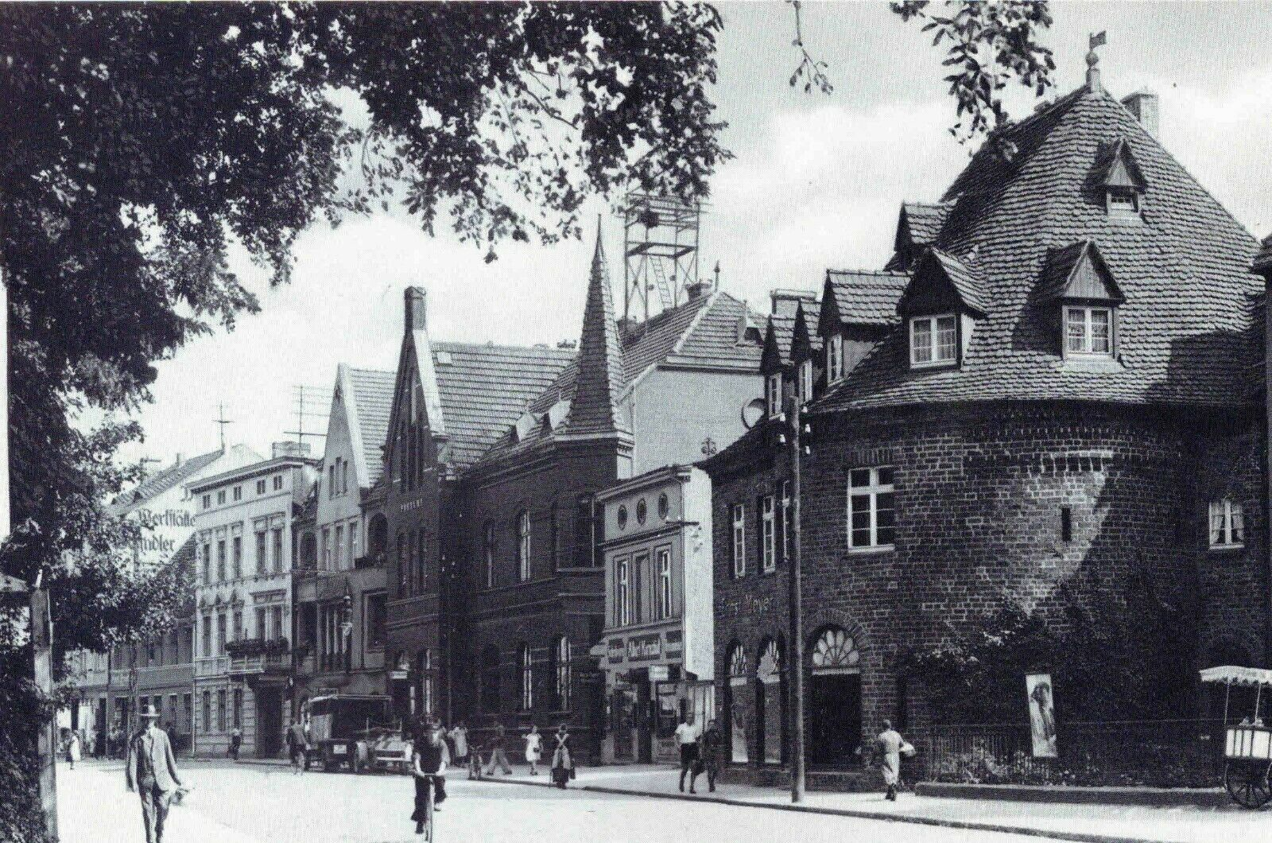
FOTO 12 BARBAKAN
W latach 1405-1454 odgrywało znaczną rolę polityczną, ale w gronie opozycji antykrzyżackiej. Czasy Hohenzollernów to zmierzch działalności politycznej miast Nowej Marchii, w tym i Choszczna. W 1433 roku rada miejska Choszczna złożyła hołd lenny królowi polskiemu i do 1437 roku miasto wytrwało w podległości wobec Polski. W latach 1443-1445, po jednym z buntów mieszczan Choszczna, Krzyżacy zbudowali w mieście swój zamek.
Liczne kroniki z początków XVI wieku wskazują, że Choszczno było zaliczane do największych miast Nowej Marchii, przed Chojną, Kostrzyniem i Myśliborzem. W drugiej połowie XVI wieku pod względem ilości mieszkańców, Choszczno znajdowało się na drugim miejscu wśród największych miast nowomarchijskich. W XVII wieku spadło znaczenie miasta z powodu licznych epidemii, pożarów i działań wojennych prowadzonych w ramach Wojny Trzydziestoletniej.
W XVII do początków XX wieku mieszczanie zajmowali się głównie rolnictwem i rzemiosłem. Zbudowanie przez Choszczno linii kolejowej w 1847 roku spowodowały gwałtowny rozwój miasta.
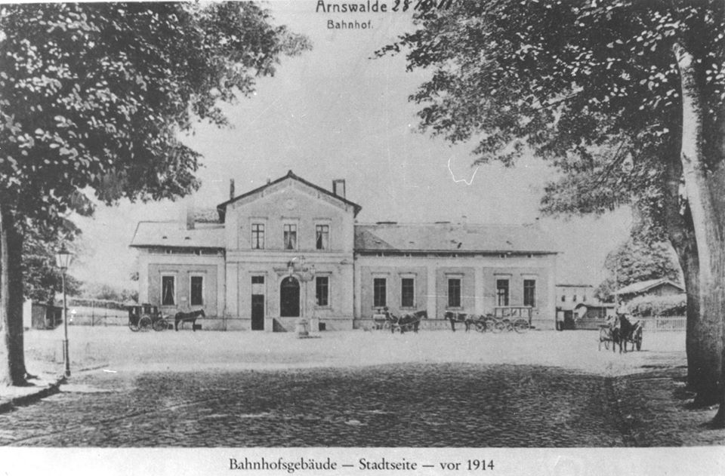
FOTO 5 DWORZEC KOLEJOWY W CHOSZCZNIE

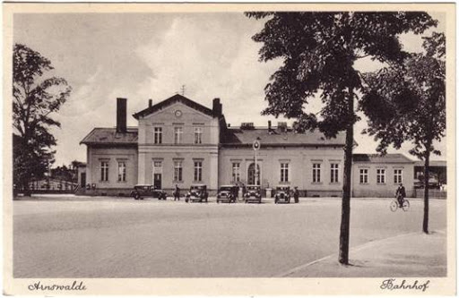
FOTO 5

Zaczął powstawać przemysł. Pomiędzy 1846 a 1945 powstały tutaj: fabryk zapałek, maszyn rolniczych, fabryka sukna, papy, drutu i cukru. Szczególny udział w rzemiośle i handlu miała w Arnswalde społeczność żydowska, zaangażowana w prowadzenie małych handlowych firm rodzinnych, z których kilka ogłosiło upadłość zaraz po I wojnie światowej.
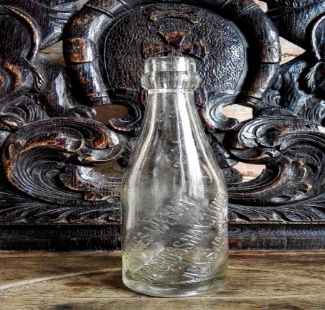
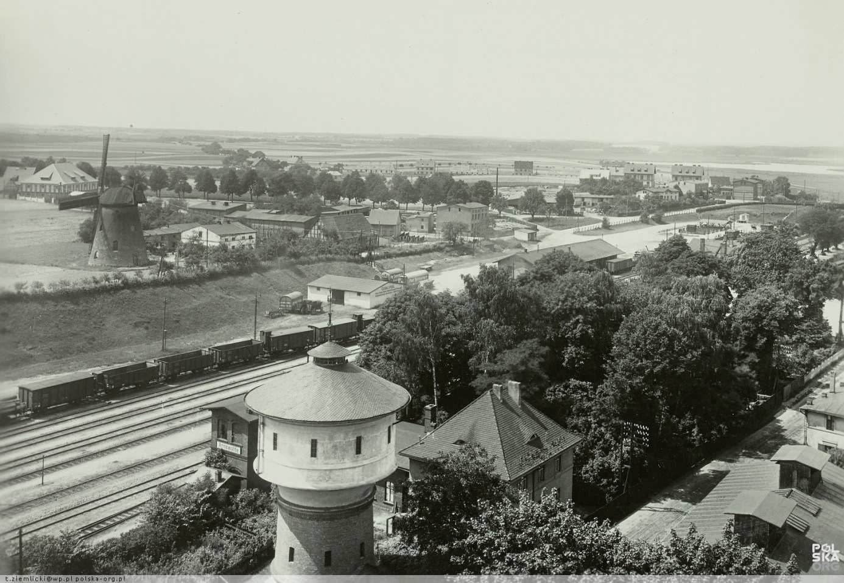 FOTO 13.. Lata 1925-1935

Pozostałe zostały zlikwidowane w latach 1933-1935. Zniszczenia spowodowane walkami o miasto w 1945 roku spowodowały niemal całkowite zniszczenie dotychczasowego położenia gospodarczego miasta. Od 1945 roku zaczął w małym wymiarze funckjonowa handel. Zaczęto uruchamiać ocalałe zakłady przemysłowe. Zaległości zaczęto niwelować dopiero w latach 60 tych. Ruszyło budownictwo i rozbudowa sieci wodociągowo-kanalizacyjnej. Kolejny kryzys gospodarczy nastąpił w końcu lat 70-tych i był powiązany z kryzysem gospodarki komunistycznej w schyłkowym okresie Polski Ludowej. Pomimo trudnego okresu miasto zdobywało laury w konkursach na tzw. „Mistrza gospodarności”. Wraz z nastaniem przemian polityczno-gospodarczych w kraju na przełomie 1989/1990 roku ruszyły przemiany w mieście. Od 1990 roku rozwinął się handel prywatny, rzemiosło i usługi. W końcu lat 90-tych i po roku 2000 rozwinęła się sieć banków, punktów urzędu pocztowego, sklepów prywatnych i sklepów wielkopowierzchniowych. Miasto wybudowało oczyszczalnię ścieków, basen „Wodny Raj, halę sportową dla gimnazjum i duży ośrodek sportowo-rekreacyjny.
Podczas II wojny światowej pracowało w mieście przymusowo 300 Polaków. Od jesieni 1939 do stycznia 1945 roku funkcjonował niemiecki obóz dla jeńców wojennych Arnswalde II B. Przetrzymywano tutaj polskich i francuskich oficerów i żołnierzy. Pomimo ograniczeń uwięzieni rozwijali w obozie życie kulturalne, polityczne i narodowe.

23 lutego 1945 roku, po długim oblężeniu miasto skapitulowało przed wojskami sowieckimi. W 1942 roku – 14.116, i do końca 1944 roku zaludnienie nie przekroczyło 15.000 mieszkańców. W grudniu 1945 roku zamieszkiwało miasto 1.507, a w 2008 roku 16.043 osób. W latach 1945-1947 nastąpiła całkowita wymiana ludności. Resztki ludności niemieckiej, która wcześniej nie uciekła, wysiedlono za Odrę w 1946 roku, a w jej miejsce przybyła i zasiedliła ludność polska z różnych stron kraju i Europy.
Ludność skupia się dzisiaj w dwóch parafiach. Najstarszą jest (od 1945) parafia Narodzenia Najświętszej Marii Panny i parafia pod wezwaniem Jadwigi Królowej (od 1985).
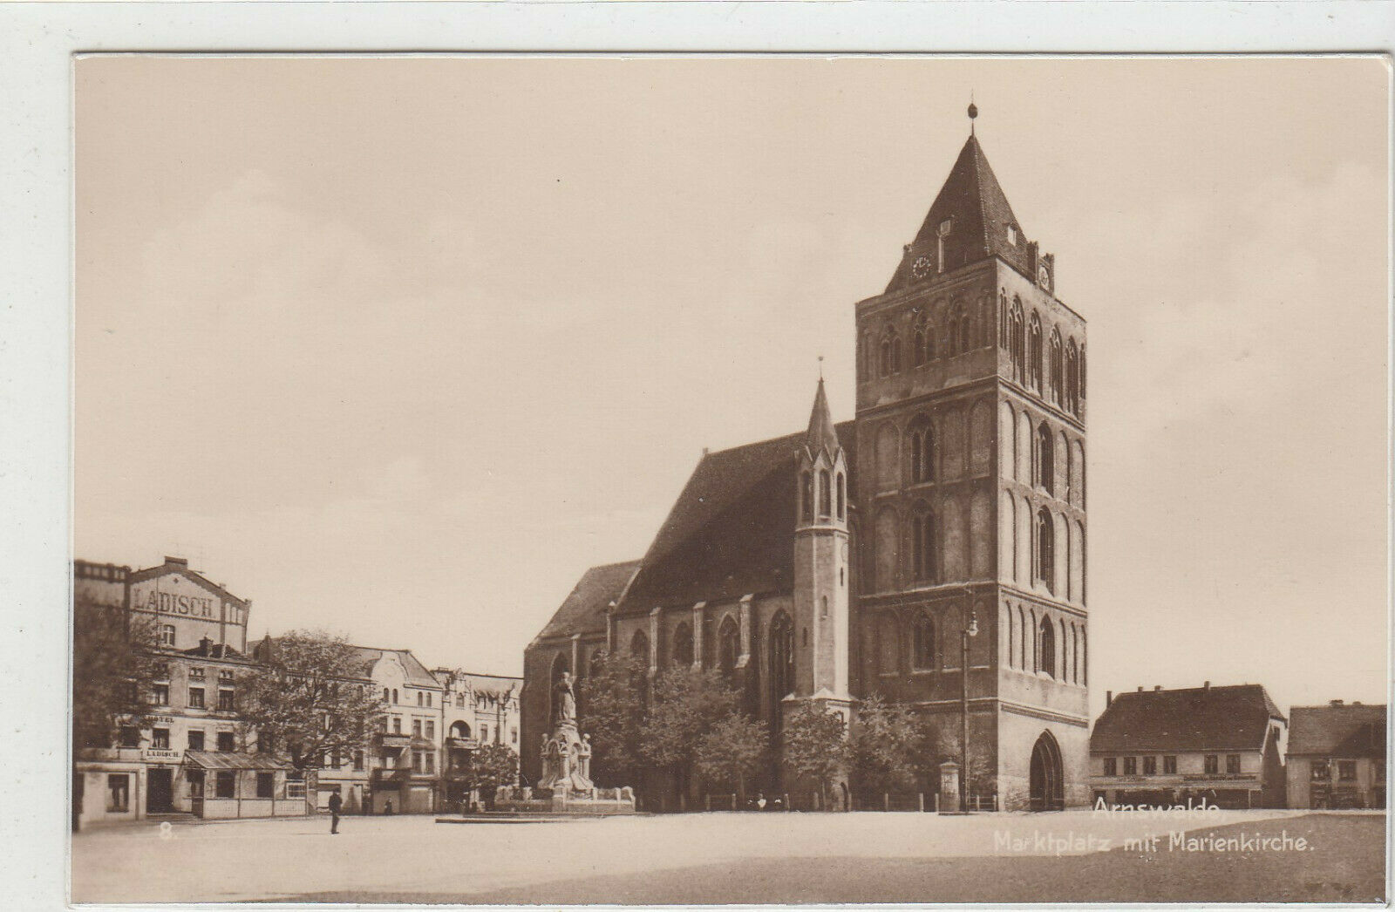
FOTO 10.
Z religią bardzo ściśle był związany rozwój kultury w Choszcznie. Przy kościołach powstały pierwsze szkoły i biblioteki. Do najcenniejszych dzieł artystycznych, jakie zachowały się w Choszcznie z dawnych czasów, zaliczyć musimy „Drzewo Jessego” z rodowodem Chrystusa, pochodzące zapewne z XIV wieku, tablice epitafijne: burmistrza Rebentischa (z XVI w.) i Scholastyki von Schack (z XVIII wieku). Od XVI wieku rozwijała się tutaj muzyka oraz sztuki teatralne. Od początków XX wieku upowszechniło się kino. Miasto posiadało od 1843 roku własną prasę. Dzisiaj Urząd Miejski wydaje „Wiadomości Choszczeńskie” (od 1995 r.).
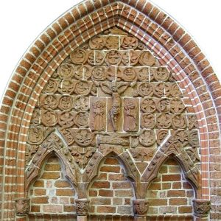„Drzewo Jessego”
Bardzo długo wizytówką miasta były dzwony odlane w XVII wieku, o których podobno papież Pius XII miał powiedzieć, że jest to „najpiękniejszy dzwon, jaki kiedykolwiek zabrzmiał na świecie”. Od 1913 roku taką wizytówką miasta była fontanna z figurą tzw. „żniwiarki”. Już w 1700 roku grywano z wieży kościelnej hejnał miejski. Hejnalista był opłacany z czynszu pobieranego z młynów miejskich. Do tej tradycji – hejnału miejskiego, powróciło niedawno miasto po prawie 300 latach. Dzisiaj można wysłuchać hejnału o godzinie 12.00 oraz o każdej godzinie melodię.
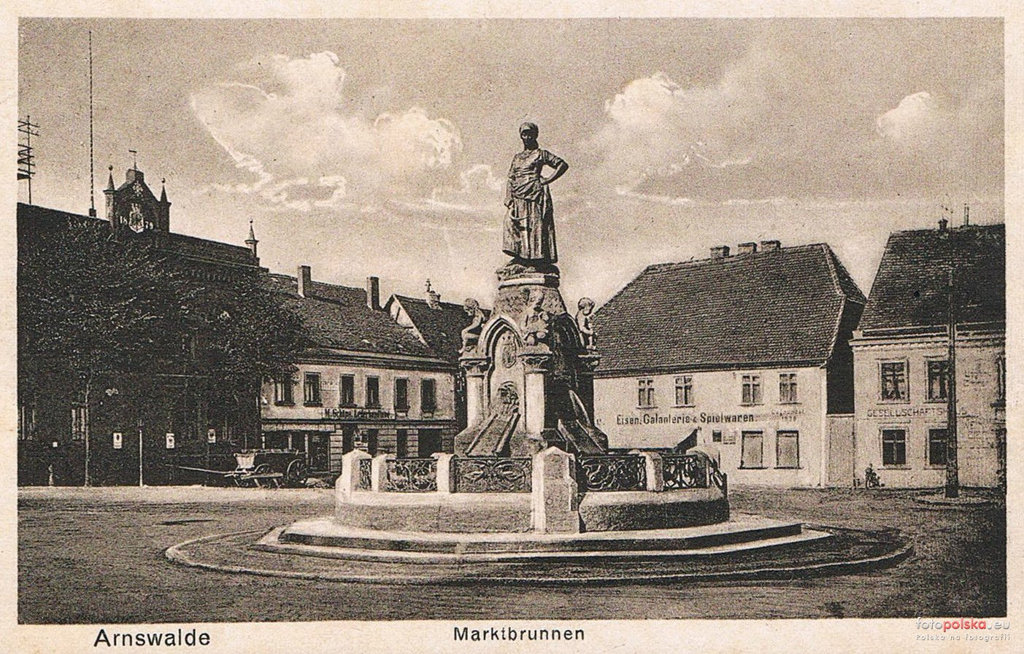
FONTANNA Z FIGURĄ TZW. „ŻNIWIARKI”.
2. WSPÓŁCZESNE DANE
Choszczno (niem. Arnswalde) – miasto w północno-zachodniej Polsce, w województwie zachodniopomorskim, siedziba władz powiatu choszczeńskiego oraz gminy miejsko-wiejskiej Choszczno. Położone na Pojezierzu Choszczeńskim nad jeziorem Kluki.
ORZEŁ W HERBIE 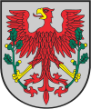
Choszczno otrzymało swój herb wkrótce po dokonaniu lokacji i nawiązywał on do godła margrabiów brandenburskich z dynastii askańskiej, którzy lokowali Choszczno po 1284 roku i byli w posiadaniu Nowej Marchii do 1320 roku. Kształtowanie się wizerunku herbu Choszczna ulegało zmianie. W zależności od epoki i trendu w sztuce zmianie uległ kształt tarczy herbowej oraz krój czerwonego orła. Od XIX wieku dziób i szpony zostały zaznaczone kolorem złotym, a gałązki dębowe wydłużone nachodząc na skrzydła orła. Na niektórych herbach orzeł trzyma gałązki w szponach, na innych jest umieszczony między nimi. Zmianie uległa również liczba żołędzi oraz liści dębowych na gałązkach. Elementy, które pozostały niezmienione to srebrne pole tarczy herbowej, czerwony orzeł i zielone gałązki dębowe. Powstanie herbu ściśle związane jest z pieczęcią miejską. Choszczno posiadało dwie pieczęcie: główną i sekretną. Pieczęć sekretna chroniła dokument przed fałszerstwem, stosowano ją przy dokumentach poufnych i wyjątkowej wagi. Oryginał tej pieczęci do dzisiaj jest przechowywany w archiwum w Pradze.
FLAGA CHOSZCZNA

3. ZABYTKI
W Choszcznie do dzisiejszego dnia zachowały się zabytki architektury i obiekty sakralne. Do obiektów zabytkowych zaliczono.
- barbakan
- mury obronne z XIII wieku
- kościół Narodzenia Najświętszej Maryi Panny z Drzewem Jessego
- układ urbanistyczny Starego Miasta
- zespół szpitalny, ul. Niedziałkowskiego
- dworzec kolejowy
- wieża ciśnień
zabytki te przedstawione sa na zdjęciach dawniej i w roku 2020.

POMNIKI I MIEJSCA PAMIĘCI NARODOWEJ W CHOSZCZNIE NALEŻĄ
- drewniana rzeźba Choszcza – legendarnego założyciela miasta, wykonana przez Zbigniewa Tracza w 1984; ukazuje ona wojownika z mieczem i tarczą, na której znajduje się herb miasta Choszczna,
- drzewko przyjaźni gmin partnerskich w centrum miasta,
- głaz narzutowy poświęcony pamięci Jana Pawła II,
- głaz narzutowy w parku Moniuszki, z datą wyzwolenia powiatu choszczeńskiego i tablicą upamiętniającą 50-lecie powojennego Choszczna,
- groby żołnierzy polskich poległych w czasie II wojny światowej na cmentarzu komunalnym,
- Lipa Siedmiu Braci (Czarnieckiego).
- pomnik pamięci Jana Pawła II poświęcony w 2008,
- pomnik upamiętnienia jeńców oflagu II B Arnswalde,
- Pomnik Zwycięstwa wzniesiony dla uczczenia poległych w walce o Choszczno żołnierzy 2 Armii Pancernej z I Frontu Białoruskiego,
- symboliczna tablica upamiętniająca miejsce śmierci choszcznianina Carla Sonnenburga, rozstrzelanego w 1933 roku za działalność antyfaszystowską,
- "Tablice Partnerstwa" na Rondzie Partnerskim,
- Wał Piastowski ciągnący się wzdłuż ul. Piastowskiej,

Wygląd pomników zaobserwujesz na zdjęciach podczas mojego zwiedzania Choszczna, czasami sa na drugim planie.

4.POSTACIE ZWIĄZANE Z CHOSZCZNEM DO DNIA DZISIEJSZEGO
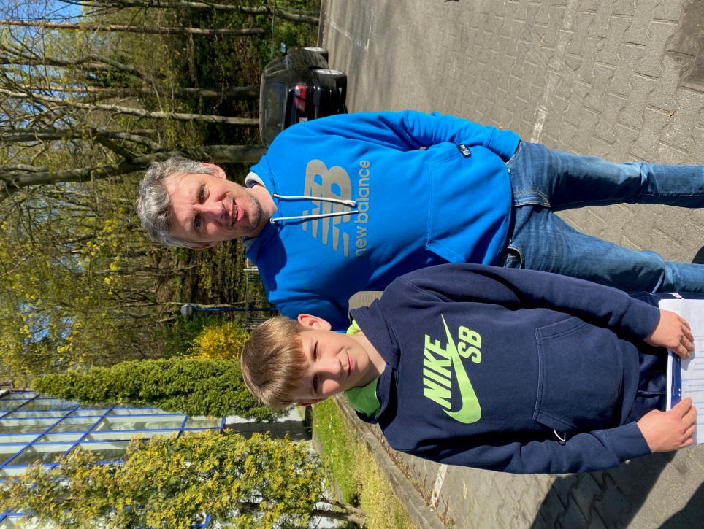Z PAWŁEM CZAPIEWSKIM polski lekkoatleta średniodystansowiec, medalista mistrzostw świata i halowy mistrz Europy.
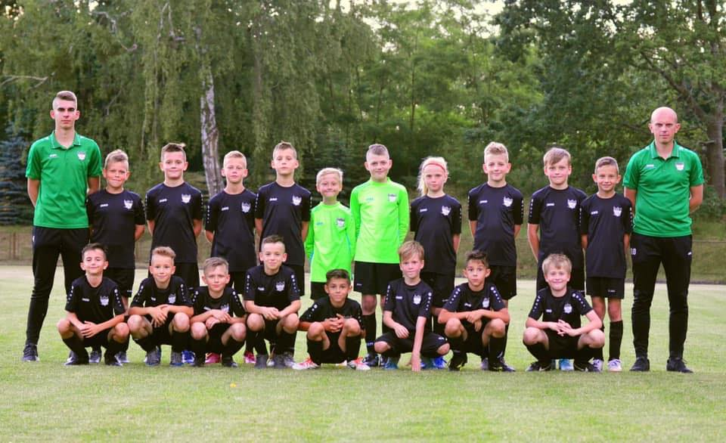
Ja z drużyna Gavia Choszczno
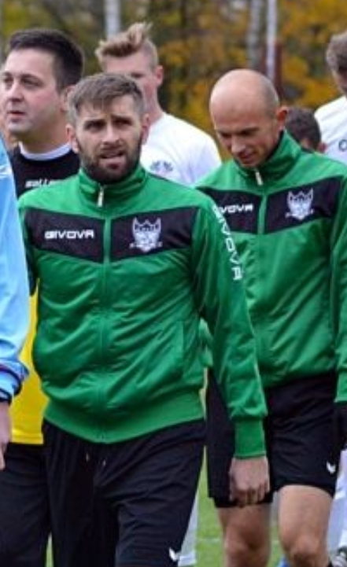MARCIN Wachowicz polski piłkarz, napastnik. Obecnie gra na pozycji napastnika w klubie Gavia w którym gram ja.
5. SPORT W CHOSZCNIE TO JEDYNE CO MAMY
- Pływalnia „Wodny Raj”
- ośrodek wodny
- stadion
- korty tenisowe
- Aleja Gwiazd Kolarstwa Polskiego
- hale sportowe przy Zespole Szkół Zawodowych nr 2 oraz Gimnazjum Publicznym,
- kompleksy boisk sportowych Orlik 2012 przy Gimnazjum Publicznym, Szkole Podstawowej nr 1, Szkole Podstawowej nr 3 , Zespole Szkół nr 1,
- Plaża Miejska.
W mieście działają liczne kluby sportowe^{[33]}:
- Parafialny Klub Sportowy „Jutrzenka”
- Miejski Klub Sportowy „PIAST”
- Klub Koszykówki „ŻAK”
- Choszczeński Klub Karate
Ja jako zawodnik z burmistrzem Choszczna Robertem Adamczykiem
- Uczniowski Klub Szachowy „Skoczek”
- Uczniowski Klub Sportowy „Foka”
- Uczniowski Klub Sportowy „START”
- Uczniowski Klub Sportowy „Armwrestling *Złoty Orzeł*
- Klub Sportowy „ZŁOTY MARYNARZ”
- Klub Pływacki „KER”
- Choszczeński Integracyjny Klub Sportowy
- Powiatowe Zrzeszenie Ludowe Zespoły Sportowe
- Powiatowy Szkolny Związek Sportowy
- Ludowo-Uczniowski Klub Sportowy ,, WODNIAK" przy MOSW
- Uczniowski Klub Sportowy „Nobel”
- Uczniowski Klub Sportowy „BOLESŁAW KRZYWOUSTY"
- Uczniowski Klub Sportowy „Modra Szkoła"
- Klub Sportowy ,, BERSERKER'S TEAM CHOSZCZNO"
- Uczniowski Klub Sportowy „CHOSZCZEŃSKA SZKOŁA IAIDO i KENDO"
Do cyklicznie organizowanych imprez sportowych należą:
- Intermarche Streeetball - ogólnopolski turniej koszykówki ulicznej
- Maraton Pływacki nad Jeziorem Klukom
- Szosowy Maraton Kolarski „Pętla Drawska”
- Ogólnopolski Bieg Uliczny „Choszczeńska 10” 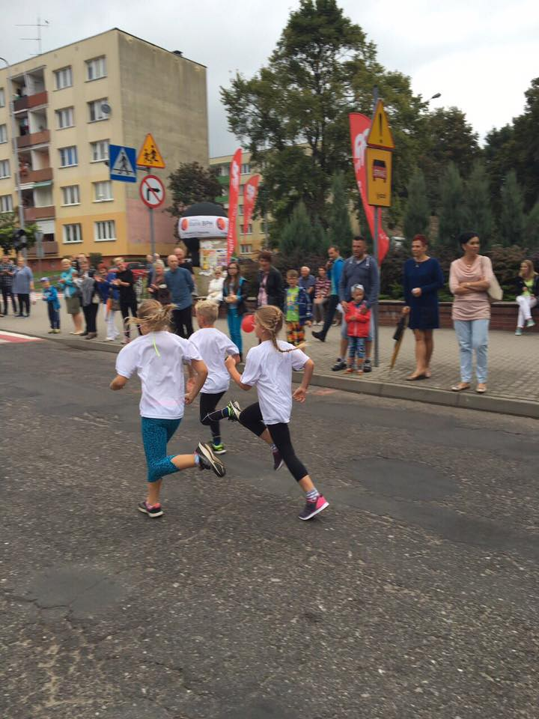

Ja podczas CHOSZCZEŃSKIEJ 10 dla dzieci
- Ogólnopolskie Kryterium Kolarskie o memoriał red. Zbigniewa Weissa

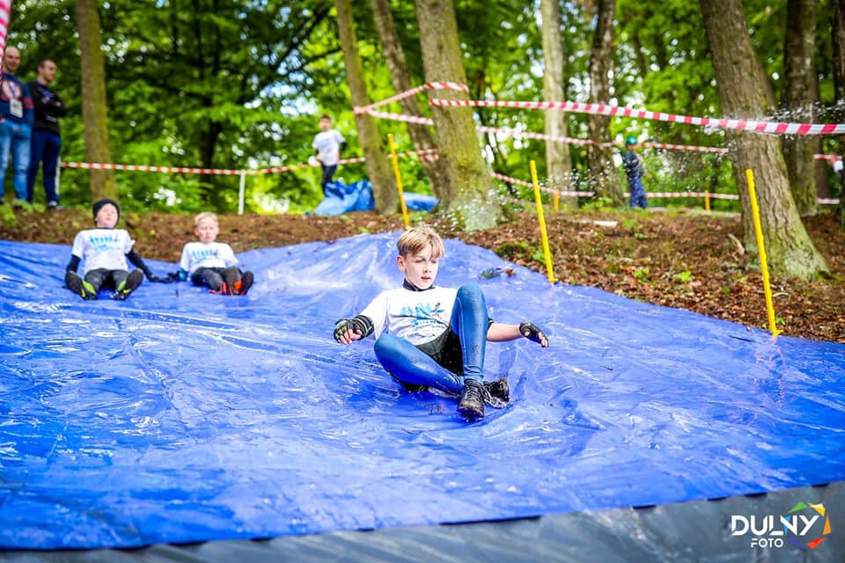
podczas organizowanego w Choszcznie biegu przetrwania

6. MIASTO CHOSZCZNO MOIMI OCZAMI
Do tej pory przedstawiałem Wam dane historyczne i zdjęcia które znalazłem w książkach lub w Internecie, tak naprawdę sam zdziwiłem się ile ich jest. Dowiedziałem się, że grupa mieszkańców Choszczna i nie tylko stworzyła rekonstrukcje ARNSWALDE i można wirtualnie zwiedzić miasto z przed setek lat. Szkoda że nie mogę tego zrobić .
W tym rozdziale przedstawię wam kilkanaście zdjęć i spostrzeżeń z moich wycieczek po Choszcznie, które odbyłem w 2020 roku niestety przez epidemie nie zwiedziłem z rodzicami jeszcze wszystkich ważnych ,tajemniczych i legendarnych miejsc Choszczna ale na pewno to zrobię ponieważ szukanie wiadomości do napisania tej książki – pracy domowej wkręciło nawet moich rodziców więc sam dla siebie dopisze w przyszłości kolejne rozdziały.
Okazało się że moja mama napisała swoja prace dyplomową na temat Choszczna i zna dużo faktów i opowieści, które zachęciły mnie do stworzenia tej książki.
Nie udało mi się opisać historii bardziej współczesnej, ale może w następnej książce.
Książka to powinna mieć rozdział o fajnych ludziach z Choszczna. Niestety nie zdarzyłem w tym terminie ich opisać ale wiem, że kilku o których ktoś inny wspomniał bardzo mnie zaciekawiło. Poczytałem na przykład o piłkarzach i sportowcach z mojego miasta- Paweł Czapiewski, Marcin Wachowicz, poznałem ich przy okazji poznawania miasta, i wiem teraz, że byli dobrymi sportowcami. Jest wielu sławnych ludzi z mojego miast,a których historii jeszcze nie znam a warto.
Kilka lat temu brałem udział w rekonstrukcjach bitew o Choszcznie było to mega przeżycie szkoda, że w chwili obecnej nie można mieć takich lekcji historii i zobaczyć usłyszeć tych wszystkich wybuchów i jak żołnierza turlają się z górek.
W moim mieście jest wiele fajnych miejsc i tajemnic. Dorośli mówią ze w Choszcznie nudy nie ma co robić szkoda, że nie mieli takiego zadania bo pewnie nigdy by tak nie mówili.
Polecam Wam Choszczno na wycieczkę zresztą zobaczcie sami. Węz moja książkę i sam odnajdź wszystkie miejsca ze starych fotografii jeden dzień chyba nie wystarczy może to być fajny przewodnik na rodzinny weekend. A może masz babcie albo dziadka, którzy mieszkali tutaj to pewnie maja fajne historie.
Zachęcające jest w Choszcznie to że można tu uprawiać jazdę na rowerze, pływanie, piłkę nożną tenis, golf, kajak polo, babinktona, moża uczestniczyć w biegach na 10 km, w biegach przetrwania. Sporotowo można robic wiele rzeczy.
Dawne Choszczno było bogate w firmy, które dużo produkowały, było dużo zakładów teraz nie ma żadnych o których wspominają historycy i o których tu pisałem.
Szkoda, że Choszczno nie jest takie ładne jak na starych zdjęciach i że nie mamy takiego starego miasta jak na historycznych kartkach. Zabytki – budynki są brzydkie.
Na następnych stronach zdjęcia ze zwiedzania Choszczna.
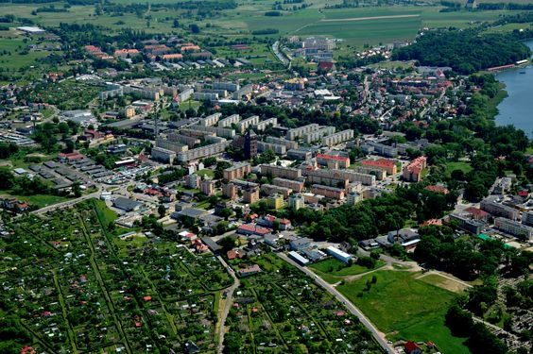
WSPÓŁCZESNE CHOSZCZNO Z LOTU PTAKA
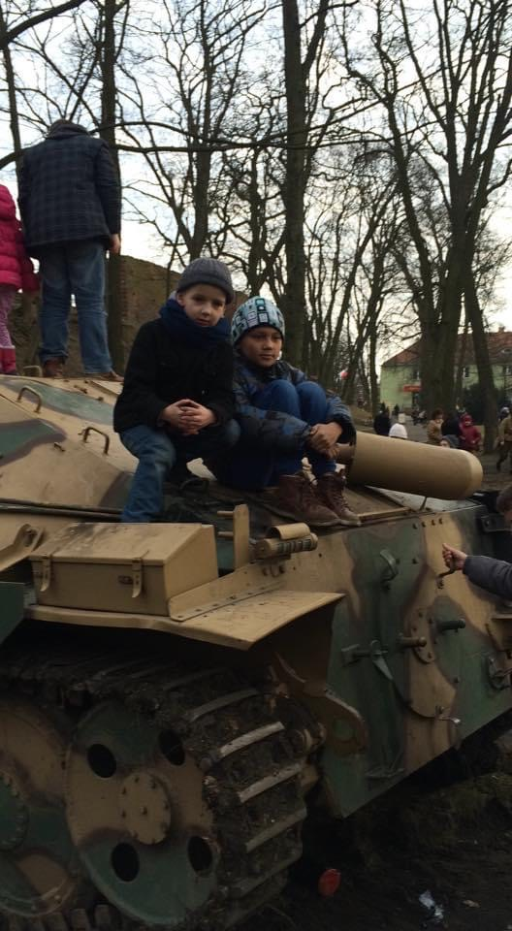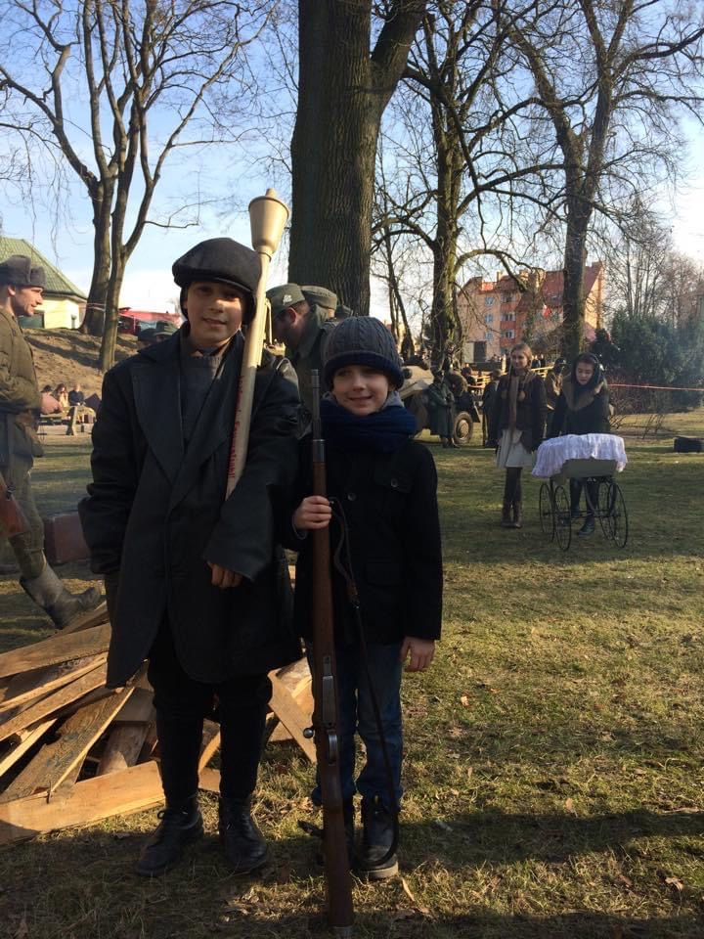
PAMIATKA Z INSCENIZACJI HISTORYCZNEJ O CHOSZCZNIE
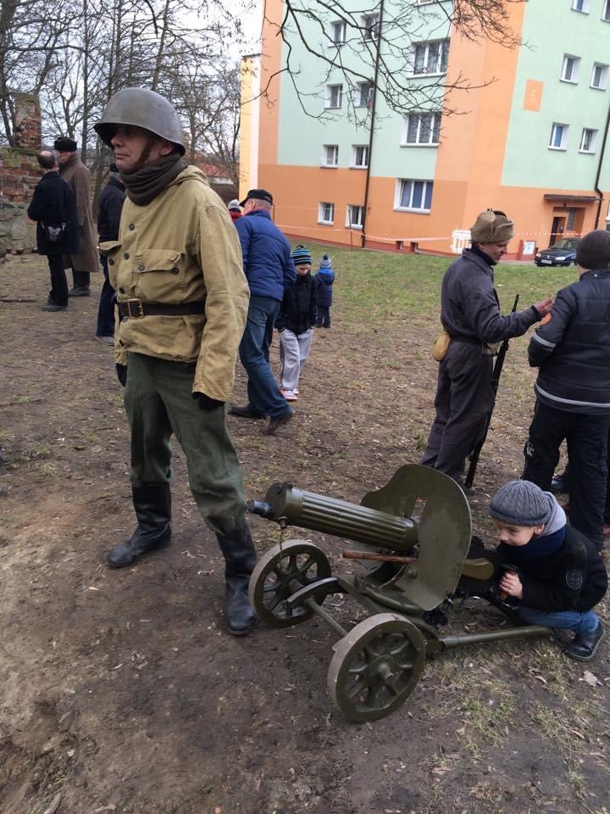
PAMIATKA Z INSCENIZACJI HISTORYCZNEJ O CHOSZCZNIE

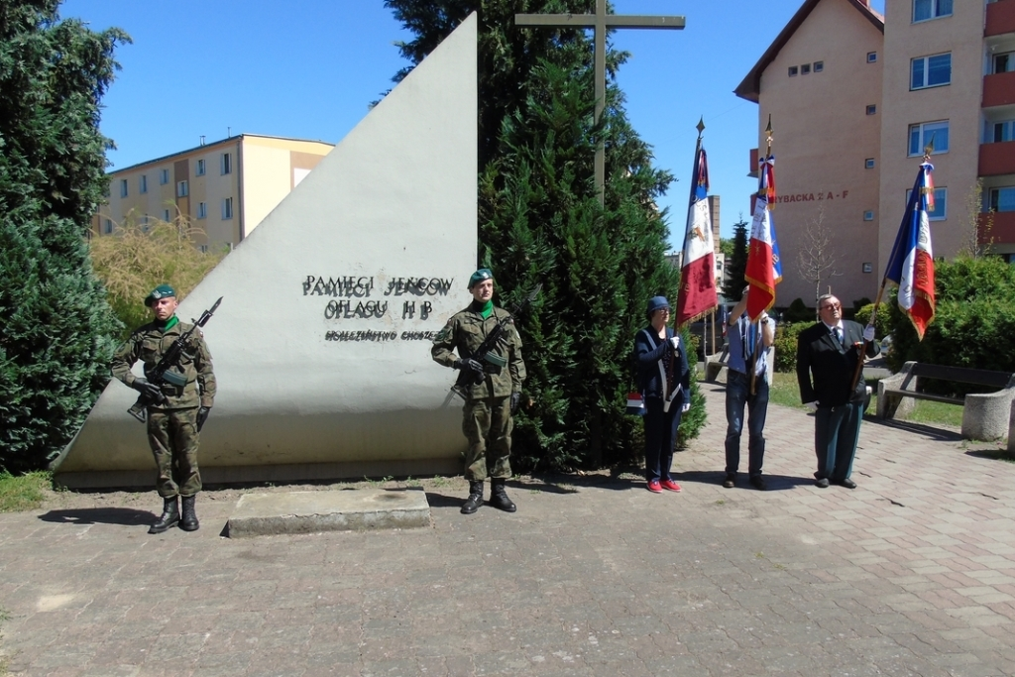
POMNIK PAMIĘCI JEŃCÓW OFLAGU IIB

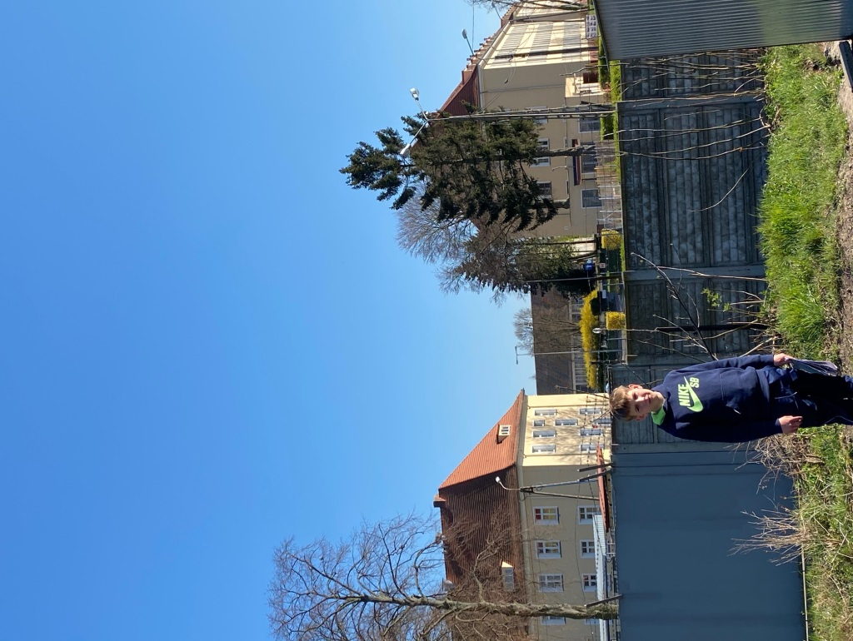
WSPÓŁCZESNIE ZA MURAMI JEDNOSTKI WOJSKOWEJ A DAWNIEJ OFLAGU II B ARNSWALDE

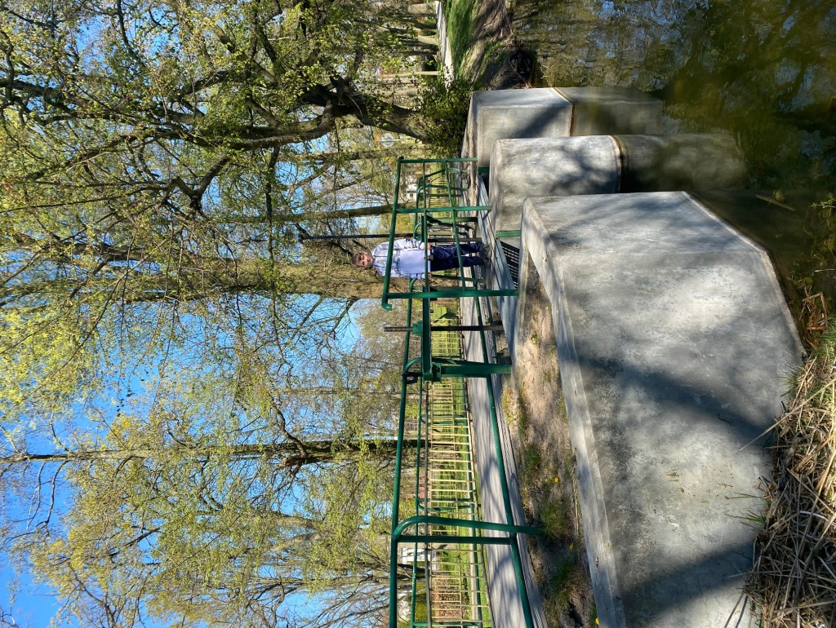 PORÓWNAJ Z FOTO 1
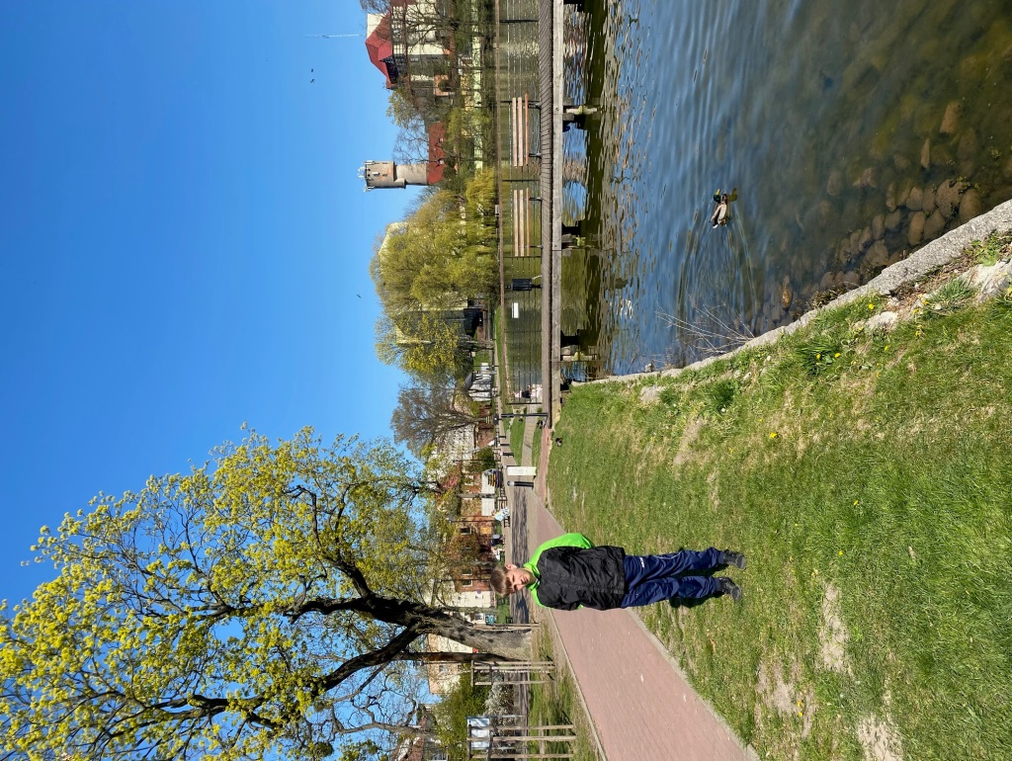
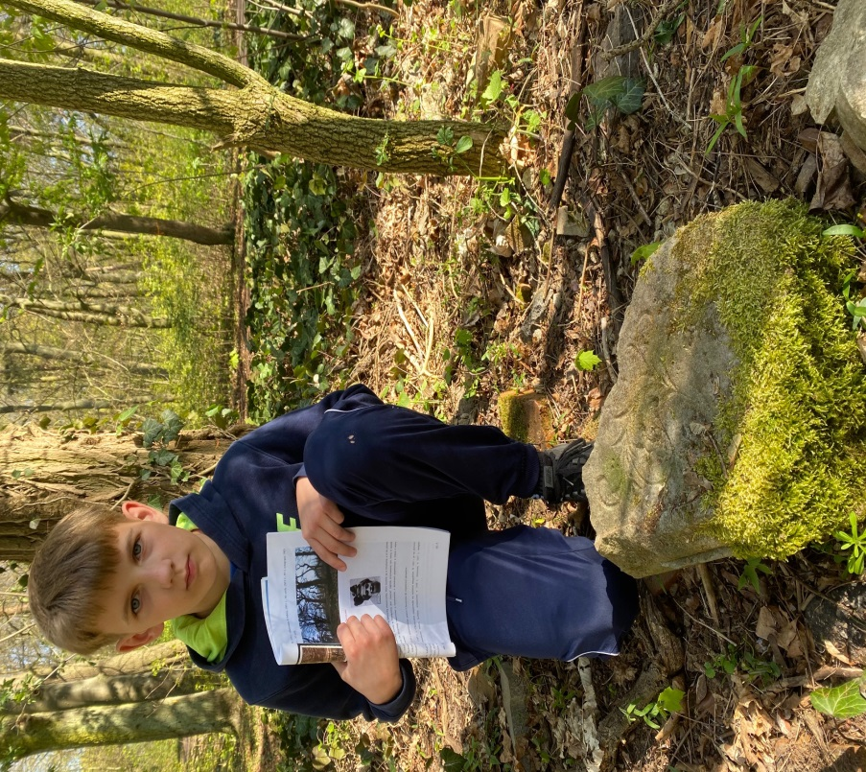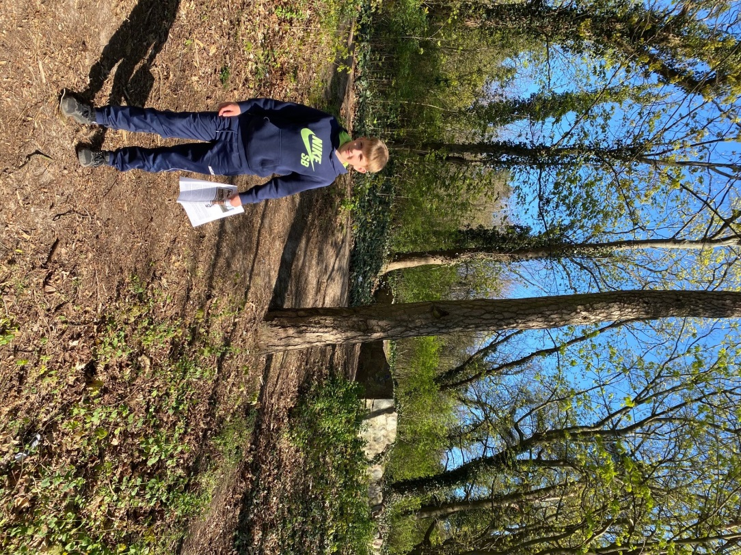
OBECNIE MAŁPIA GÓRA – UZNAWANA ZA CMENTARZ ŻYDOWSKI FAKTYCZNIE ZNALAZŁEM KAWAŁEK NAGROBKA
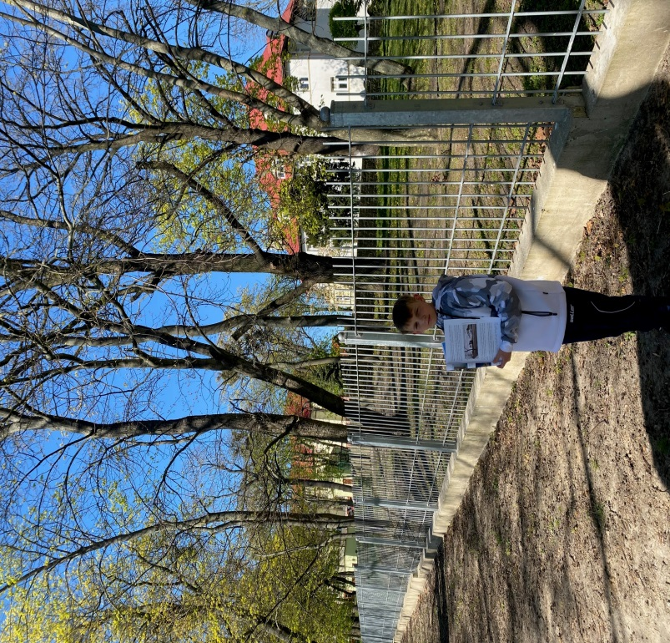
WIDOK NA ZABYTKOWE BUDYNKI SZPITALA ROK 2020 PORÓWNAJ Z FOTO 3
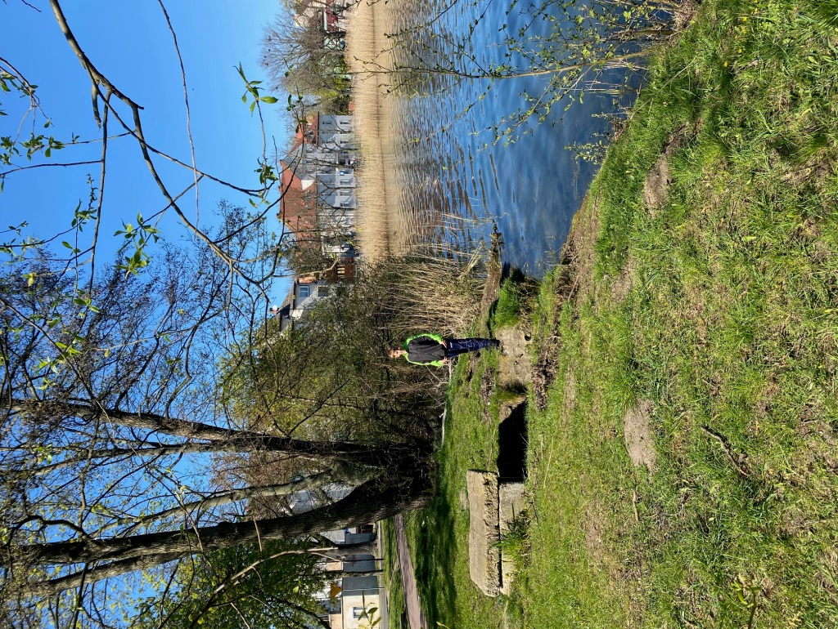
WIDOK NA ZABYTKOWY BUDYNEK STAROSTWA JUŻ BEZ ZABUDOWANIA NA WODZIE PORÓWNAJ Z FOTO 7
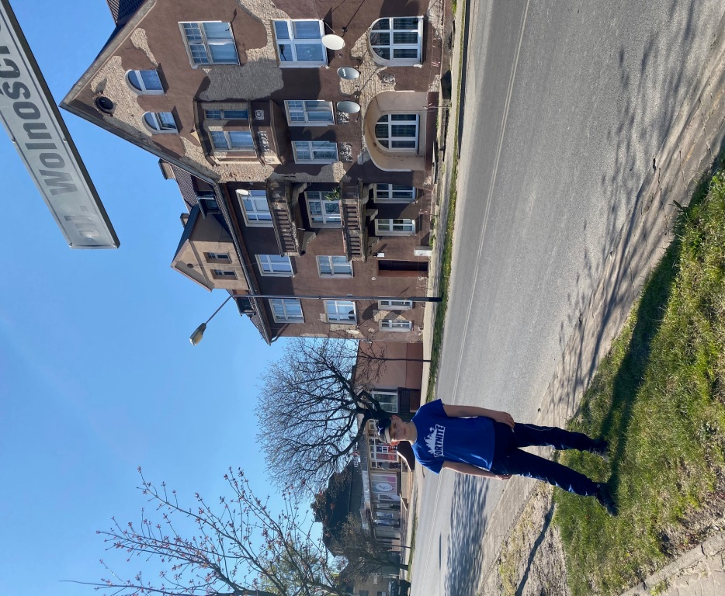 Ulica Dworcowa (obecnie Wolności), prowadząca z dworca do miasta, jedną z najważniejszych ulic z reprezentacyjną zabudową .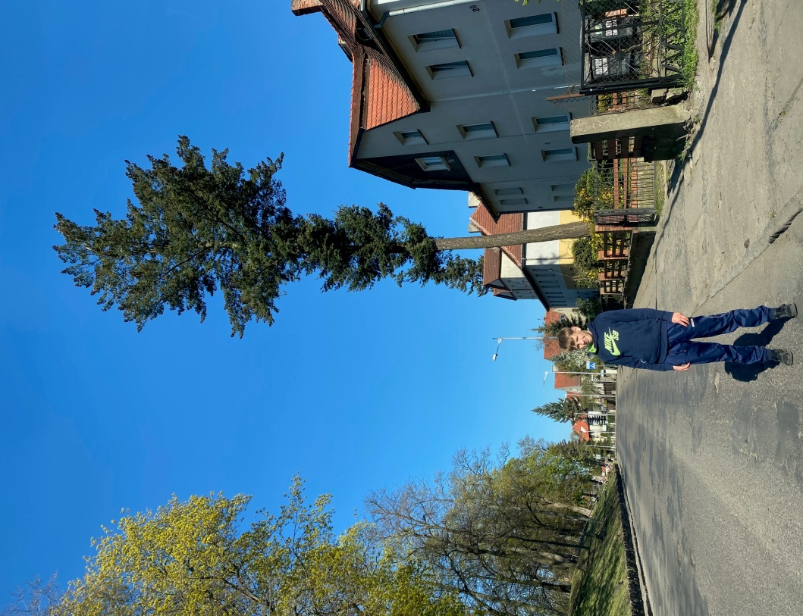OBECNIE ULICA PIASTOWSKA Z STARYMI ZABUDOWANIAMI

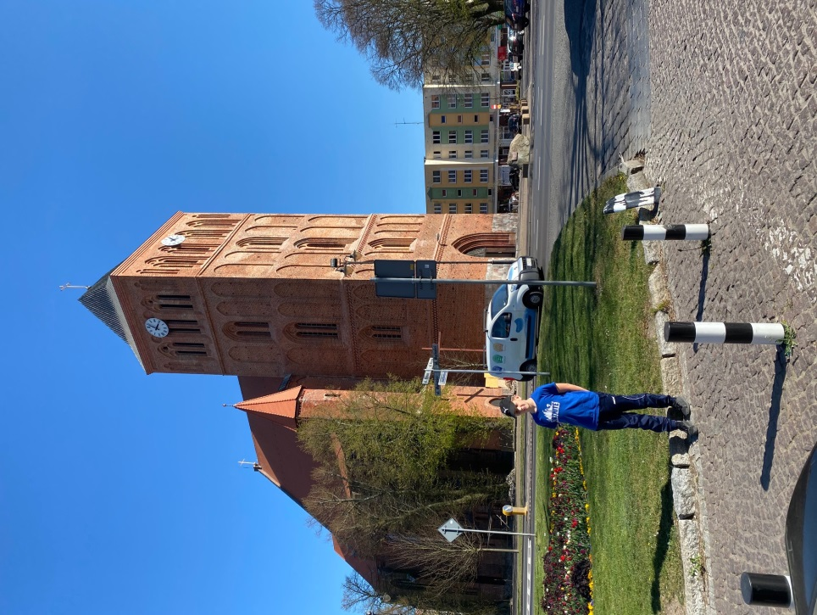KOŚCIÓŁ PO REMONCIE DACHU W 2019
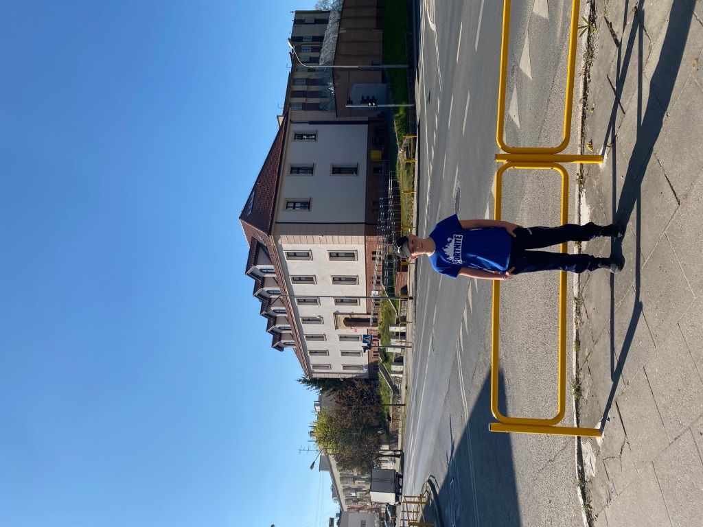 BUDYNEK SĄDU
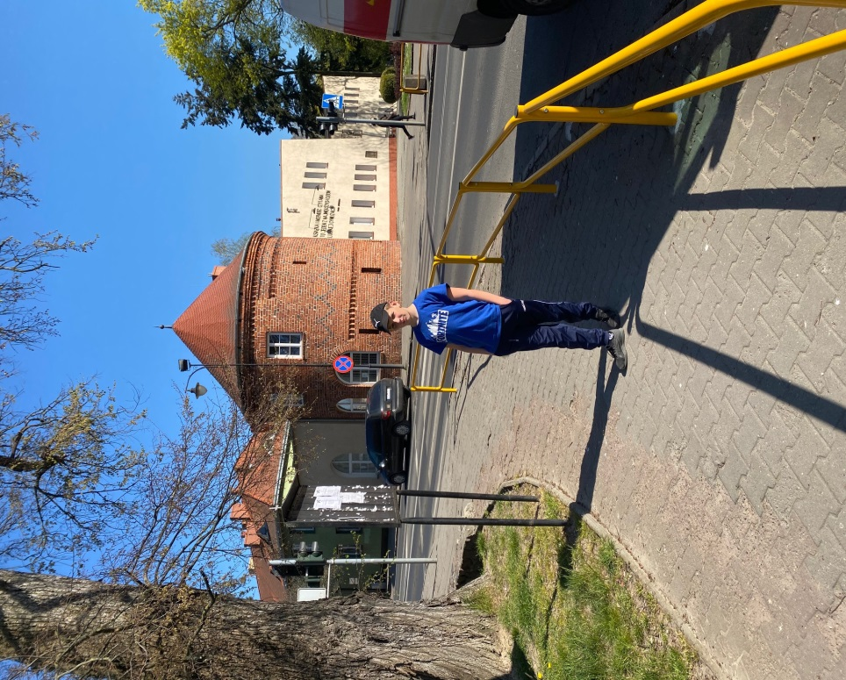BARBAKAN DZIS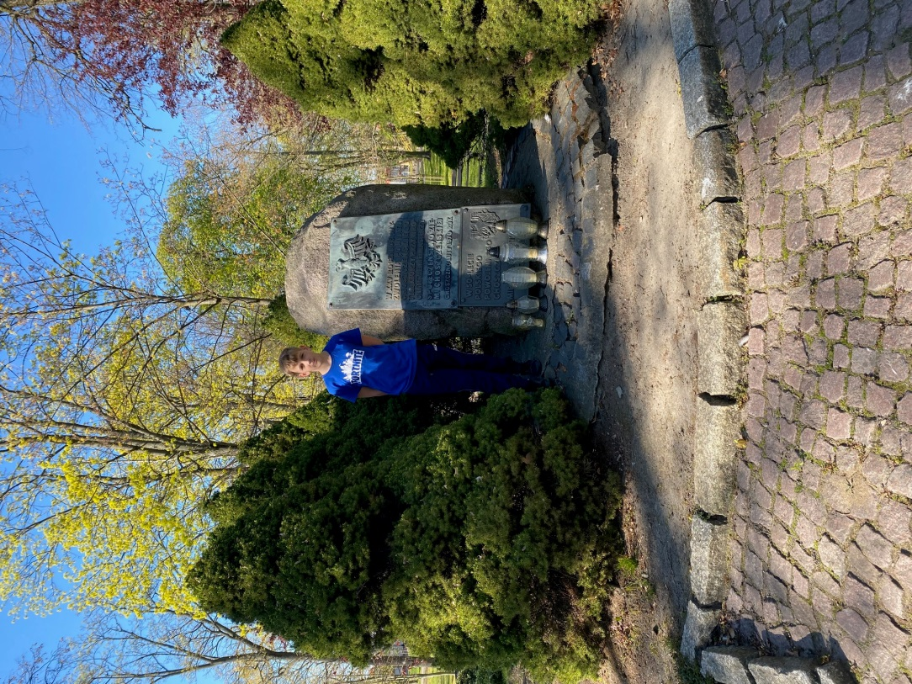POMNIK W PARKU
DWORZEC PKP W TRAKCIE REMONTU ORAZ LINIA KOLEJOWA Z WIEŻĄ
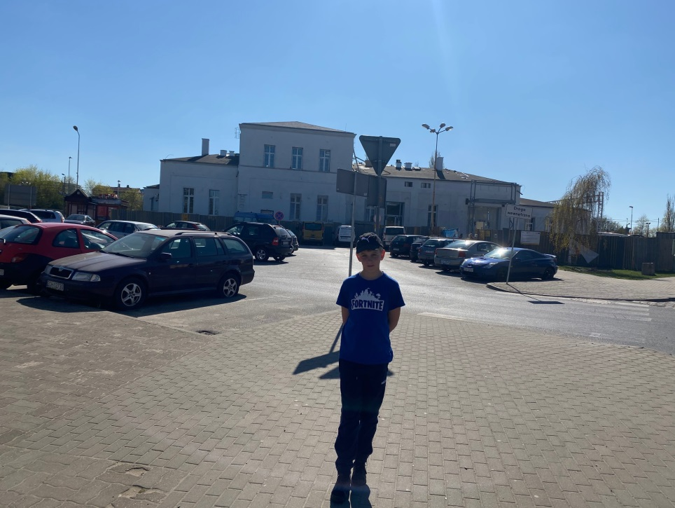DW

D

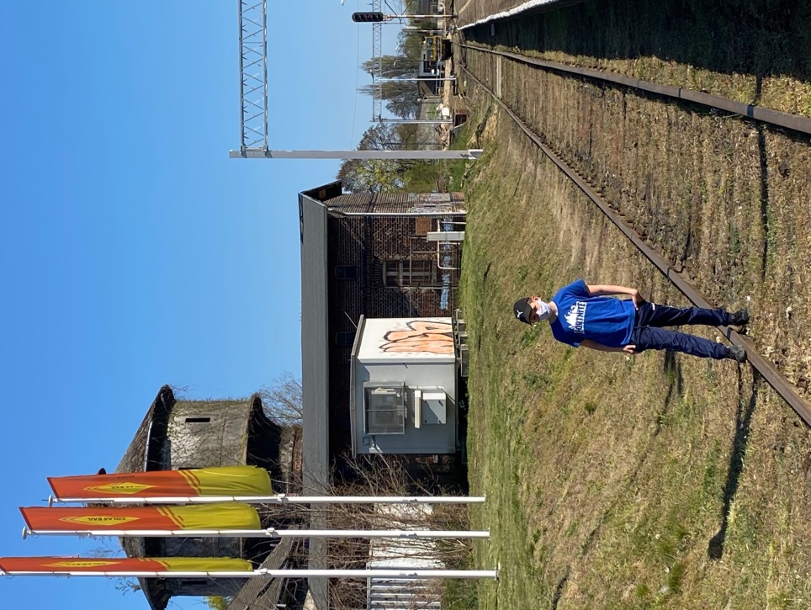LINIA KOLEJOWA

Z PAWEŁEM CZAPIEWSKIM
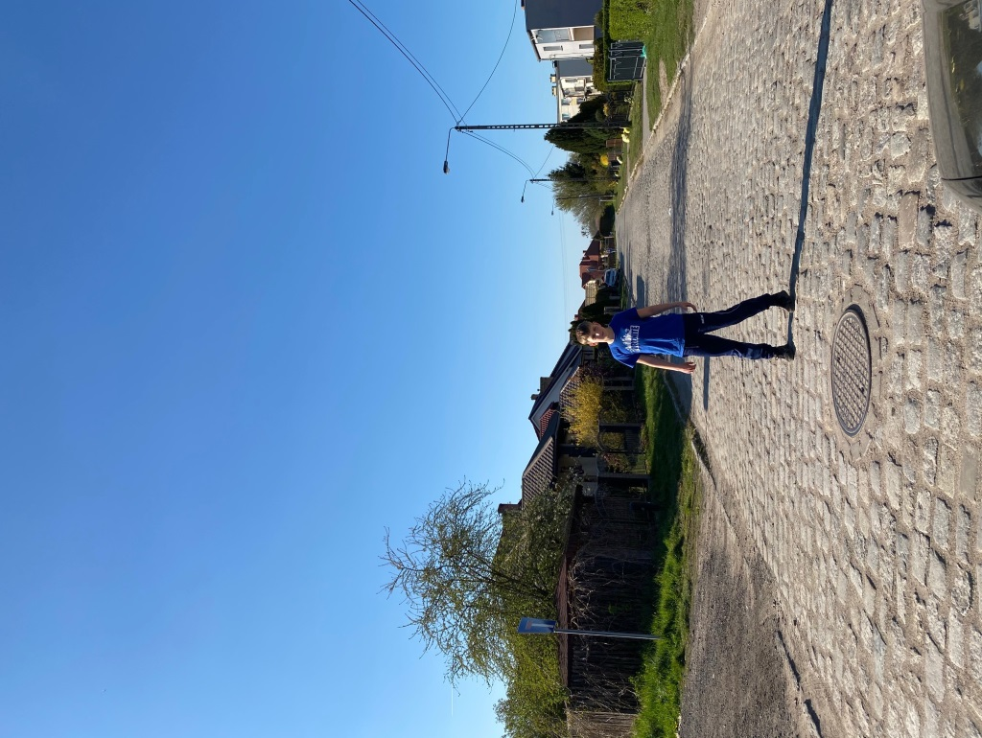 OSTATNIA W CHOSZCZNIE BRUKOWANA ULICA MATEJKI
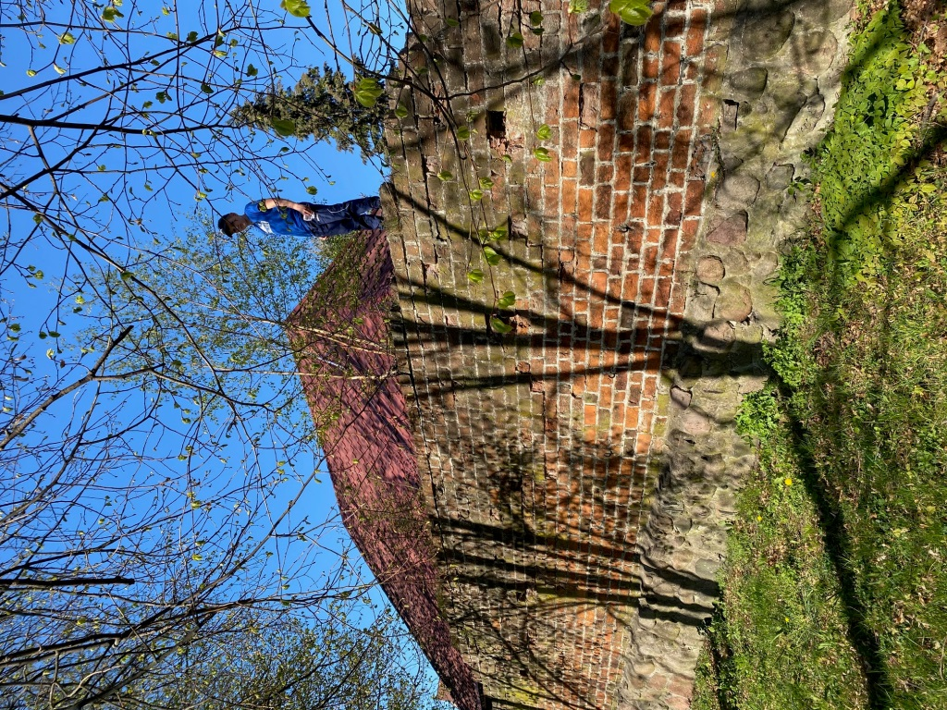MURY OBRONNE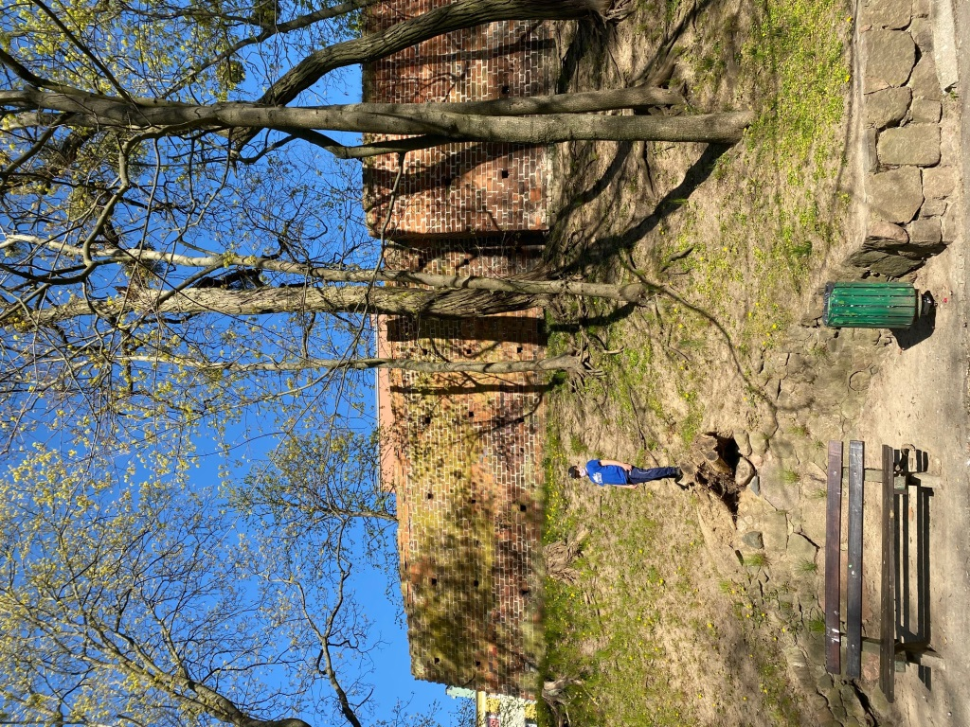MURY OBRONNE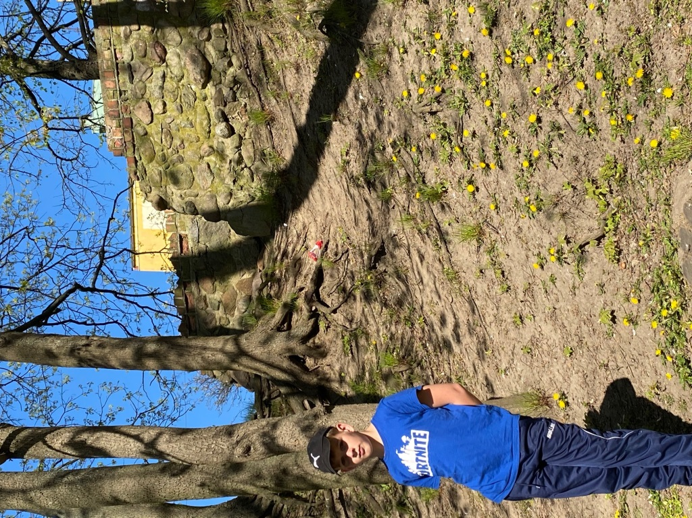MURY OBRONNE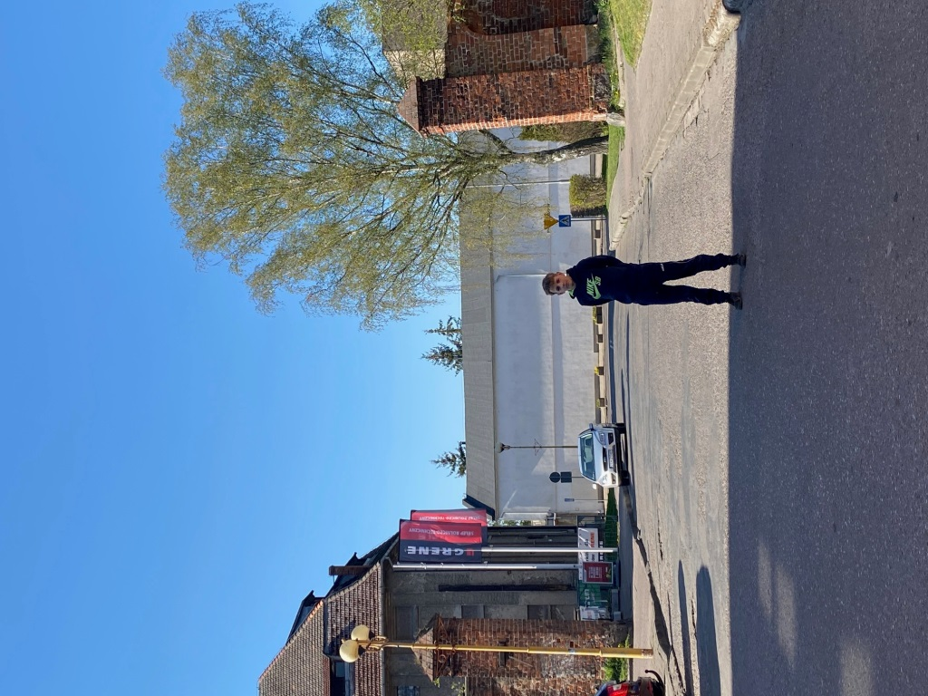BRAMA – MURY OBRONNE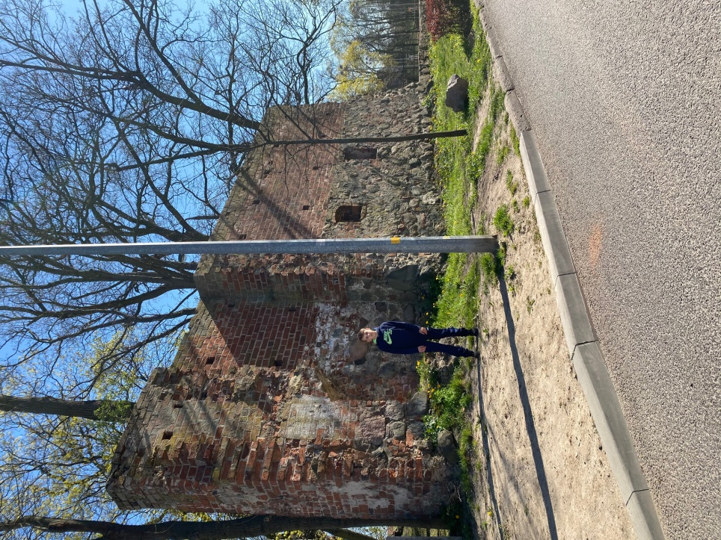MURY OBRONNE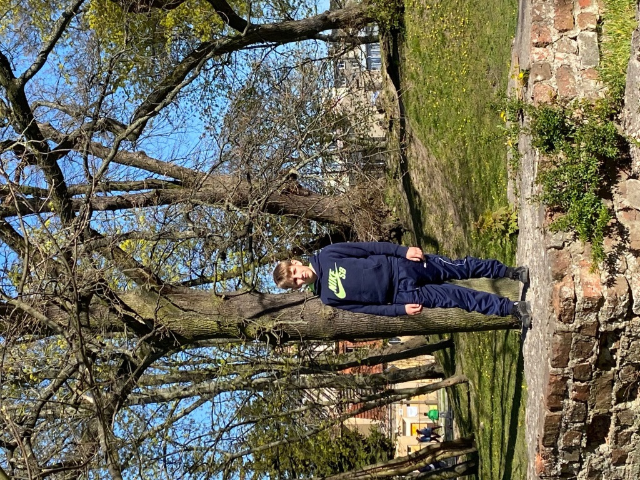MURY OBRONNE W TLE LIPA Z LEGENDY

Gdzie czytałem o moim mieście
https://sztetl.org.pl/pl/miejscowosci/c/1268-choszczno/96-historia-miejscowosci/68524-historia-miejscowosci
http://szkola.interklasa.pl/zs3choszczno/prace/choszczno/index1.html
http://encyklopedia.szczecin.pl/wiki/Choszczno
http://www.woldenberg-neumark.eu/Awd/Arnswalde_Fotos_03.html
https://www.facebook.com/Arnswalde/
http://maya.yogamaya.pl/gmina-choszczno/arnswalder-strasennamen-pommern/
http://www.woldenberg-neumark.eu/Awd/Arnswalde_Fotos_04.html
https://www.sw.gov.pl/aktualnosc/Historia-Choszczna-oraz-obozu-jenieckiego-Oflagu-II-B-Arnswalde
http://www.semafor.choszczno.pl/stacja-choszczno-rok-1972/
https://polska-org.pl/7901943,foto.html?idEntity=7295197
http://muzeum.szczecin.pl/images/pliki/edukacja/Gabinet_PDF_DO_DRUKU-23_11_15.pdf
https://www.choszczno.pl/content/view/6855/1/

Podpowiedz.
jak wpiszesz w google – Choszczno, Arnswalde i wybierzesz grafikę znajdziesz mnóstwo zdjęć, jest kilka kont na FB które zbierają te zdjęcia ale jest ich o wiele, wiele więcej.

Przygotowała MACIEJ SZWED KLASA VC SP 3 W CHOSZCZNIE

